EasyLit
Manual técnico y funcional
Todas las funcionalidades del sistema, cómo funcionan y en qué parte del código están
Plataforma para transformar licitaciones de un formato Excel a otro,
con limpieza automática de datos, mapeo asistido por IA y revisión humana.
Concepción, Chile · octubre de 2026
Refleja el código del repositorio easylit-app al 25-10-2026

Índice
Índice 2
Cómo leer este manual 4
Convenciones 4
1. ¿Qué es EasyLit? 5
El principio de diseño 5
Quiénes lo usan: roles 5
Las cuatro ideas que hay que entender 5
2. Cómo está armado el sistema 6
Tecnologías 6
Mapa de carpetas 7
3. Cómo ejecutar el proyecto 9
Opción A: desarrollo local (recomendado para programar) 9
Opción B: despliegue en Render (producción) 9
Pruebas automatizadas 9
4. Recorrido completo de una transformación 10
5. Funcionalidades en detalle 11
5.1 Inicio de sesión en dos pasos 11
5.2 Primer ingreso: invitación y creación de contraseña 13
5.3 Sesión, tokens y cierre de sesión 15
5.4 Roles, organizaciones y aislamiento de datos 19
5.5 Validaciones de formularios 20
5.6 Mensajes al usuario: avisos, ventanas de resultado y confirmaciones 22
5.7 Navegación: rutas y menú lateral 24
5.8 Biblioteca de plantillas 25
5.9 Editor de campos y revisión de la plantilla 26
5.10 Nueva transformación 30
5.11 Procesamiento en segundo plano (worker) 32
5.12 Lectura del Excel de origen 35
5.13 Limpieza automática con pandas (sin IA) 36
5.14 Inteligencia artificial: propuesta de mapeo 40
5.15 Limpiar con IA (botón) 43
5.16 Revisión: vista previa, mapeo, IVA y totales 45
5.17 Generación del documento 48
5.18 Descarga del documento 52
5.19 Historial 53
5.20 Bitácora (auditoría) 54
5.21 Almacenamiento de archivos: local y Cloudflare R2 55
5.22 Configuración: reglas de negocio y variables de entorno 56
6. Modelo de datos 58
Usuarios y organizaciones 58
Plantillas 58
Transformaciones 58
7. API: lista de endpoints 60
8. Pruebas automatizadas 62
9. Partes existentes pero no conectadas 63
10. ¿Dónde toco si quiero…? 64
11. Glosario 66

Cómo leer este manual
Este documento explica todo lo que hace EasyLit y dónde está cada cosa en el código. Está pensado para dos lectores: quien desarrolla el sistema y quiere repasarlo completo, y quien llega por primera vez y nunca ha visto el código.
Si nunca has trabajado en el proyecto, lee en este orden: el capítulo 1 (qué es EasyLit), el 2 (cómo está armado), el 4 (el recorrido completo de una transformación) y el glosario del final. Después puedes ir directo a la funcionalidad que te interese en el capítulo 5.

Convenciones
- Rutas de archivos: se escriben desde la raíz del repositorio, por ejemplo backend/apps/transformaciones/tasks.py. Todo lo que empieza con backend/ es el servidor (Python); todo lo que empieza con frontend/ es la página web (TypeScript/React).
- Números de línea: las tablas «Dónde está en el código» y las imágenes indican la línea exacta donde empieza cada función. Se calcularon automáticamente sobre el código actual; si el código cambia, pueden moverse unas líneas, pero el nombre de la función sigue sirviendo para encontrarla (en VS Code: Ctrl+P para el archivo y Ctrl+Shift+O para la función).
- Imágenes de código: son capturas del código real, con los números de línea a la izquierda y la ruta del archivo en la barra superior.
- Texto como [[este]]: es un nombre que aparece tal cual en el código (una función, un archivo, un campo).
Para quien recién llega: cada funcionalidad del capítulo 5 sigue el mismo orden: qué ve el usuario, cómo funciona por dentro (en palabras simples), dónde está en el código y finalmente las imágenes del código con su explicación.

1. ¿Qué es EasyLit?
Las empresas constructoras que postulan a licitaciones reciben del mandante (por ejemplo, una municipalidad o un ministerio) un formato Excel exigido que deben llenar: datos de la empresa, plazos, montos y un itemizado con materiales y precios. Los datos ya los tienen, pero en otro Excel, con otros nombres de columna y escritos de mil formas («sesenta (60) días», «15 de agosto de 2024», RUT con espacios…). Copiarlos a mano es lento y propenso a errores.
EasyLit automatiza ese traspaso: se sube el Excel con los datos de la licitación (el origen), se elige el formato del mandante (la plantilla) y el sistema llena la plantilla respetando su diseño original (colores, fórmulas, estilos).

El principio de diseño
La IA propone, un humano aprueba, el código aplica. La inteligencia artificial (Google Gemini) solo sugiere qué dato del origen va en cada campo de la plantilla. Una persona revisa y corrige esa sugerencia en una vista previa. Quien escribe el documento final es código determinista (siempre hace lo mismo con los mismos datos), no la IA. Así cada número del documento se puede explicar y auditar.

Quiénes lo usan: roles
Rol | Qué puede hacer | Dónde se define
Superadministrador | Es EasyLit. Ve todo el sistema y todas las organizaciones. No pertenece a ninguna organización. | Rol.SUPERADMIN en usuarios/models.py
Gerente | Administra su empresa: ve las transformaciones de todo su equipo, puede eliminarlas e invitar trabajadores (por API). | Rol.GERENTE
Trabajador | Crea y revisa sus transformaciones, usa las plantillas de su empresa y ve las de su equipo. | Rol.TRABAJADOR

Las cuatro ideas que hay que entender
Concepto | Qué es | Ejemplo
Plantilla | El formato Excel del mandante que hay que llenar, guardado en EasyLit con sus campos. | «Formulario MINEDUC 2026»
Campo | Una casilla de la plantilla que se llena con un dato. Se ubica por la etiqueta que tiene al lado. | «RUT» → se escribe en la celda a la derecha de «RUT:»
Transformación | Un trabajo: un Excel de origen + una plantilla → un documento generado. | «Licitación pavimentación 2026»
Mapeo | La correspondencia entre un dato del origen y un campo de la plantilla. | Columna «RUT oferente» → campo «RUT Legal»

2. Cómo está armado el sistema
EasyLit es una aplicación web con dos partes que viven en el mismo repositorio (un «monorepo»): el frontend, que es la página que ve el usuario, y el backend, que es el servidor que guarda los datos y hace el trabajo pesado. El trabajo más lento (leer el Excel y consultar a la IA) lo hace un proceso aparte, el worker, para que la página no se quede congelada.
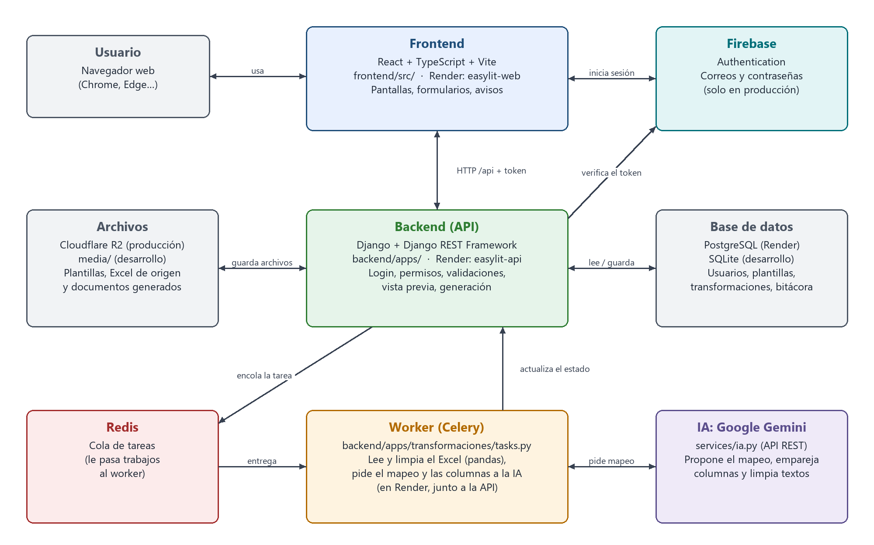
Imagen 1. Arquitectura de EasyLit en producción (Render): qué pieza habla con cuál. En local, los archivos van a la carpeta media/, la base es SQLite y el inicio de sesión es el propio de la app (sin Firebase).

Tecnologías
Pieza | Tecnología | Para qué se usa
Frontend | React 18 + TypeScript + Vite (Node 24) | Las pantallas. TypeScript avisa errores de tipos antes de ejecutar; Vite compila y sirve la página en desarrollo.
 | React Router | Las rutas de la página: /login, /historial, /plantillas, etc.
 | TanStack React Query | Pedir datos al servidor con caché y recargas automáticas (por ejemplo, el historial se actualiza solo mientras algo se procesa).
 | axios | El cliente HTTP que habla con la API y agrega el token de sesión a cada petición.
 | Firebase (SDK web) | Inicio de sesión en producción: verifica la contraseña en el navegador y entrega el token que va en cada petición. En local no se usa.
Backend | Django 5.2 LTS + Django REST Framework (Python 3.13) | La API: recibe las peticiones, valida los datos, revisa permisos y responde en JSON.
 | SimpleJWT | Tokens de sesión (JWT) del login propio, el que se usa en desarrollo. Incluye la lista negra que invalida el token al cerrar sesión.
 | pandas + openpyxl | Leer y limpiar los Excel (pandas) y escribir dentro de la plantilla sin perder su formato (openpyxl).
 | Celery + Redis | Tareas en segundo plano: Redis es la cola; Celery, el worker que las ejecuta.
 | Google Gemini (API REST, con requests) | La IA que propone el mapeo, empareja las columnas de tabla que no calzan por nombre y, si se pide, limpia textos. Se llama por HTTPS directo, sin la librería google-generativeai (dependía de gRPC, que el Control de aplicaciones de Windows bloqueaba).
 | google-auth | Verificar los tokens de Firebase y crear las cuentas de los invitados, sin el SDK firebase-admin (por la misma razón: gRPC).
 | django-storages + boto3 | Guardar los archivos en Cloudflare R2 (compatible con S3) en producción.
Datos | SQLite (desarrollo) / PostgreSQL (Render) | La base de datos. Los archivos Excel se guardan en la carpeta media/ en local y en Cloudflare R2 en producción.
Despliegue | Render (render.yaml) | Publicar en la nube: la API y el worker en un mismo servicio, Redis, el sitio web y PostgreSQL (capítulo 3). Docker y ngrok ya no se usan.

Mapa de carpetas
Carpeta o archivo | Qué contiene
backend/config/ | Configuración de Django: settings/base.py (común, incluye las variables de entorno), dev.py (desarrollo), prod.py (Render), urls.py (rutas raíz) y celery.py.
backend/apps/common/ | Piezas compartidas: /api/health/ y /api/config/ (views.py), el peso máximo de los archivos y su copia local cuando están en R2 (archivos.py).
backend/apps/usuarios/ | Usuario, roles, invitaciones, login, contraseñas y permisos. También la conexión con Firebase (firebase.py) y el comando vincular_firebase.
backend/apps/organizaciones/ | Organización (la empresa). Todo cuelga de ella para aislar los datos entre empresas.
backend/apps/plantillas/ | Plantillas, sus campos y el catálogo de unidades.
backend/apps/transformaciones/ | El corazón: modelo de transformación, API del flujo, tareas del worker y los servicios.
.../transformaciones/services/ | La lógica de negocio: limpieza.py (leer el Excel), normalizacion.py (limpieza con pandas), ia.py (Gemini), generacion.py (escribir el documento), errores.py (mensajes) y validacion.py.
frontend/src/app/router.tsx | Las rutas de la página.
frontend/src/api/client.ts | El cliente HTTP y el manejo de tokens.
frontend/src/features/ | Una carpeta por área: auth (login), plantillas, transformaciones (subir, procesar, mapeo) e historial.
frontend/src/components/ | Piezas compartidas: layout/ (menú y barra superior) y ui/ (avisos y ventanas emergentes).
frontend/src/lib/ | Utilidades: límites de largo, validaciones, RUT, contraseñas, traducción de errores, configuración del backend (configuracion.ts) y Firebase (firebase.ts).
render.yaml y DESPLIEGUE.md | La definición del despliegue en Render y la guía paso a paso para configurarlo (Cloudflare R2, Firebase y variables).
backend/build.sh y start.sh | Lo que Render ejecuta: build.sh al desplegar (dependencias, archivos estáticos y migraciones) y start.sh al arrancar (el worker de Celery y Gunicorn juntos). No borrarlos.

3. Cómo ejecutar el proyecto

Opción A: desarrollo local (recomendado para programar)
En desarrollo se usan tres procesos más Redis. Se necesita Python 3.13 y Node 24. El backend usa SQLite automáticamente (manage.py carga config.settings.dev).
- Redis (la cola de tareas), con Docker: la primera vez docker run -d -p 6379:6379 --name easylit-redis redis:7; las siguientes basta con docker start easylit-redis.
- Backend: en backend/, activar el entorno virtual (.venv\Scripts\Activate.ps1), instalar las dependencias la primera vez (pip install -r requirements.txt), aplicar migraciones (python manage.py migrate) y levantar el servidor (python manage.py runserver). Queda en http://localhost:8000.
- Worker: en otra terminal, en backend/: celery -A config worker --pool=solo --loglevel=info con la variable DJANGO_SETTINGS_MODULE=config.settings.dev (ojo: config/celery.py usa prod si no se indica). En Windows se necesita --pool=solo. El worker solo trabaja al subir un archivo: si cambias el código del procesamiento, reinícialo (la generación y la vista previa corren en el backend y runserver toma los cambios solo).
- Frontend: en frontend/: npm install la primera vez y luego npm run dev. Queda en http://localhost:5173. Vite reenvía las llamadas a /api al backend (ver vite.config.ts; la dirección se cambia con VITE_PROXY_API en frontend/.env).
La clave de Gemini va en backend/.env como GEMINI_API_KEY (ver backend/.env.example, que también lista las reglas de negocio configurables, sección 5.22). Sin clave, el sistema funciona igual: el mapeo se propone por coincidencia de nombres en vez de con IA. En local no se definen las variables de Firebase ni de R2: se usa el login propio y la carpeta media/.

Opción B: despliegue en Render (producción)
La aplicación se publica en Render con render.yaml (Blueprint): easylit-api (Django con Gunicorn y el worker de Celery en el mismo servicio, vía start.sh), easylit-redis (la cola), easylit-web (el frontend compilado, como sitio estático) y easylit-db (PostgreSQL). Los archivos van a Cloudflare R2 y el inicio de sesión lo hace Firebase. Las claves se pegan a mano en el panel de Render; DESPLIEGUE.md explica cada paso.
Ojo: en el plan gratis, la base de datos de Render vence a los 30 días (después hay unos 14 días para pasarla a un plan de pago antes de que se borre) y el servicio se duerme tras 15 minutos sin uso: el primer acceso tarda cerca de un minuto. Docker y ngrok ya no se usan.

Pruebas automatizadas
Backend: en backend/, python manage.py test apps. Frontend: npx tsc -b revisa los tipos de TypeScript. El detalle de qué cubre cada prueba está en el capítulo 8. Además, en cada cambio subido a GitHub, .github/workflows/ci.yml revisa las migraciones y la configuración de Django (Python 3.13) y compila el frontend (Node 24).

4. Recorrido completo de una transformación
Este capítulo sigue un caso de principio a fin, para ver cómo se conectan todas las piezas. Cada paso indica dónde está en el código; el detalle de cada uno está en el capítulo 5.
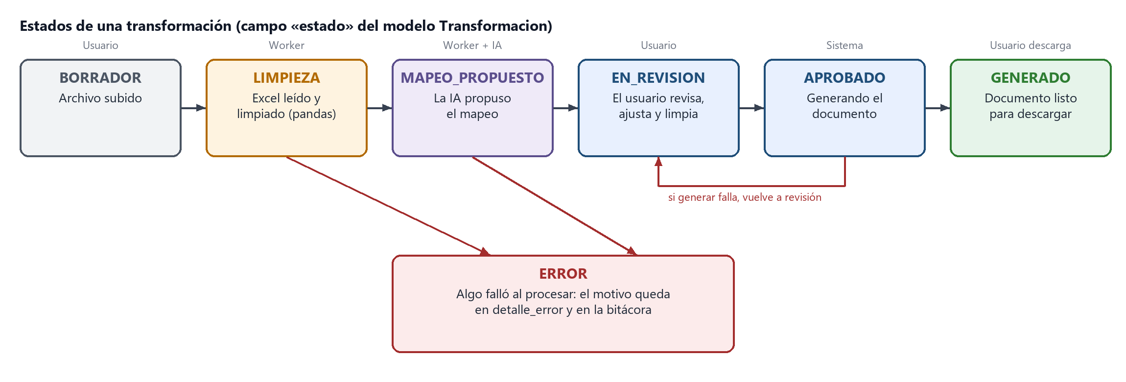
Imagen 2. Estados por los que pasa una transformación y quién actúa en cada uno.
- Iniciar sesión (sección 5.1). El usuario escribe su correo, luego su contraseña. En producción la contraseña la verifica Firebase; en local, el backend. → LoginPage.tsx, authService.ts, usuarios/api/views.py.
- Preparar la plantilla (5.8 y 5.9). En «Plantillas» se sube el Excel del mandante y se definen sus campos. El sistema marca qué hojas son tabla (se llenan automáticamente; se puede corregir a mano) y dónde se escribirá cada campo. → PlantillaModal.tsx, CamposModal.tsx, generacion.revisar_plantilla.
- Nueva transformación (5.10). En «Transformar» se sube el Excel de origen y se elige empresa y plantilla. El backend guarda el archivo, crea la transformación en estado BORRADOR y encola la tarea. → TransformarPage.tsx, TransformacionViewSet.perform_create.
- Procesamiento en segundo plano (5.11 a 5.14). El worker lee el Excel, lo limpia con pandas (estado LIMPIEZA), le pide a Gemini el mapeo (MAPEO_PROPUESTO), le pregunta qué columnas de tabla calzan cuando el nombre no basta y guarda las sugerencias (EN_REVISION). Mientras, la página muestra una animación de pasos. → tasks.procesar_transformacion.
- Resultado del procesamiento (5.6). Al terminar aparece una ventana ✓/⚠/✗ con cuántos campos se llenarán, qué quedará vacío y por qué. → MapeoPage.terminarProceso.
- Revisión (5.16). El usuario ve la vista previa hoja por hoja, cambia el dato de un campo o la columna de origen de una tabla si la IA se equivocó, ajusta el IVA, calcula totales faltantes y opcionalmente «Limpia con IA» (5.15). → MapeoPage.tsx, vista_previa, asignar_dato, asignar_columna.
- Generar (5.17). El backend escribe cada campo junto a su etiqueta y copia las tablas fila por fila (con sus fórmulas, cuando se puede) dentro de la plantilla original. Estado GENERADO. → generacion.generar_documento.
- Descargar (5.18) y consultar después en el Historial (5.19), donde también se puede ver la vista previa del documento y descargarlo sin entrar a la revisión. Cada acción quedó registrada en la bitácora (5.20).

5. Funcionalidades en detalle
Cada sección describe una funcionalidad completa. Las secciones siguen el orden en que un usuario las encuentra.

5.1 Inicio de sesión en dos pasos

Qué ve el usuario
Primero escribe solo su correo y presiona «Continuar». Si el correo existe y ya tiene contraseña, aparece el campo de contraseña. Si fue invitado y todavía no tiene contraseña, lo lleva a «Crea tu contraseña». Cada error aparece en rojo bajo el campo que falló, con qué pasó y qué hacer.

Cómo funciona
- Paso 1: el frontend valida el correo (que no esté vacío, que tenga formato nombre@dominio y que no pase de 254 caracteres) y llama a POST /api/auth/estado-correo/. El backend responde solo dos cosas: si existe y si necesita crear contraseña.
- Paso 2: sin Firebase (en local), llama a POST /api/auth/login/ con correo y contraseña; el backend pasa el correo a minúsculas (así «Juan@Empresa.CL» entra igual) y, si es correcto, devuelve dos tokens (access y refresh) y los datos del usuario. Con Firebase (producción), el navegador verifica la contraseña con Firebase (signInWithEmailAndPassword) y después le pide el perfil al backend (ver 5.3).
- Si la contraseña está mal, aparece «La contraseña no es correcta…» bajo el campo de contraseña: con Firebase llega como el código auth/invalid-credential; sin Firebase, como un 401 del backend. Si es otro problema (sin conexión, demasiados intentos, servidor caído), muestra un mensaje distinto (mensajeFirebase y describirError, ver 5.6).
- Si alguien ya tiene la sesión abierta y entra a /login, lo manda directo al inicio.
Dónde está en el código
Qué | Archivo | Línea
Pantalla de login (paso 1 y 2) | frontend/src/features/auth/LoginPage.tsx | 29
Regla de formato de correo | frontend/src/lib/validar.ts | 15
Llamadas a la API de auth y login con Firebase | frontend/src/features/auth/authService.ts | 24
Endpoint «estado del correo» | backend/apps/usuarios/api/views.py | 62
Endpoint de login y mensaje de error | backend/apps/usuarios/api/serializers.py | 47
Rutas de /api/auth/ | backend/apps/usuarios/api/urls.py | 14
Mensajes de error de Firebase | frontend/src/lib/firebase.ts | 46

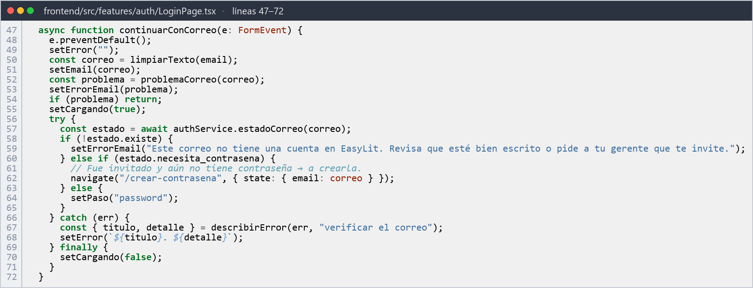
Imagen 3. frontend/src/features/auth/LoginPage.tsx, líneas 47–72. Paso 1 del login. Valida el correo con problemaCorreo antes de llamar al servidor; si el correo no existe, el error se muestra bajo el campo; si necesita contraseña, navega a /crear-contrasena.
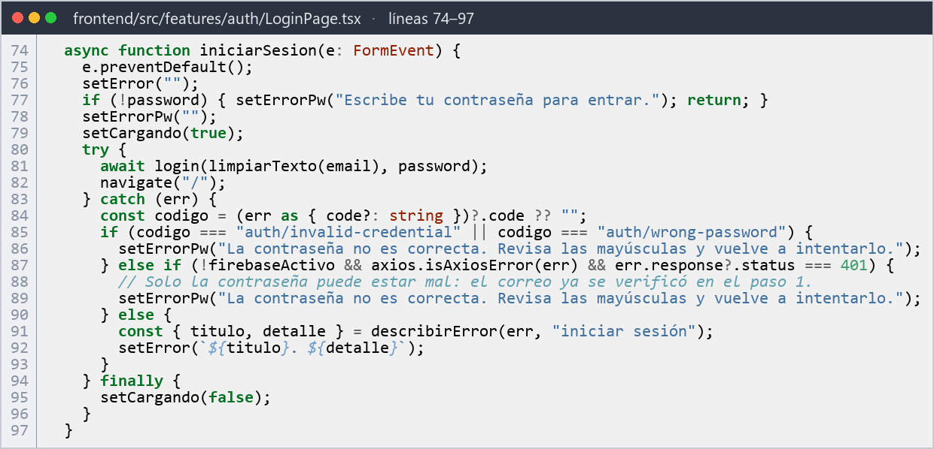
Imagen 4. frontend/src/features/auth/LoginPage.tsx, líneas 74–97. Paso 2. Distingue la contraseña incorrecta (con Firebase llega como el código auth/invalid-credential; con el login propio, como un error 401), que se muestra bajo el campo, de cualquier otro error (se traduce con describirError, ver 5.6).
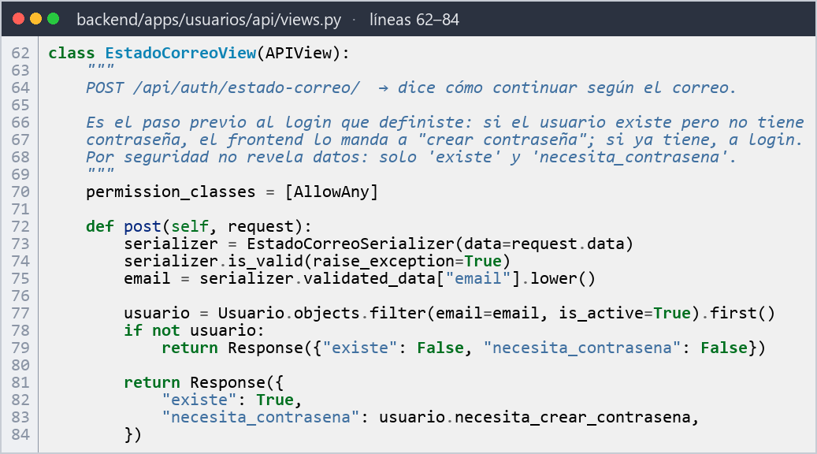
Imagen 5. backend/apps/usuarios/api/views.py, líneas 62–84. El backend solo revela si el correo existe y si necesita crear contraseña; nunca otros datos del usuario.
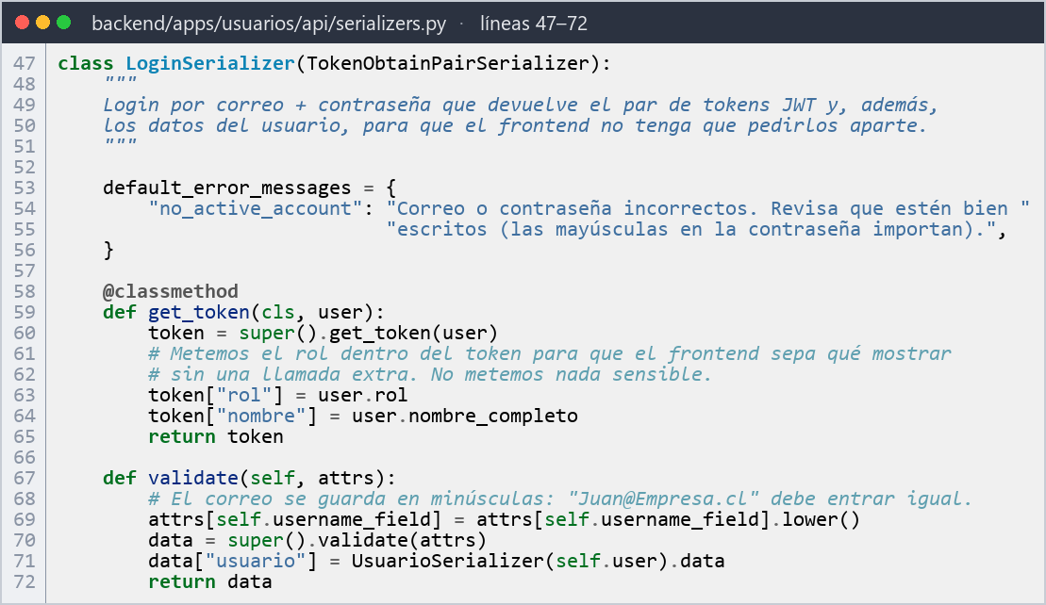
Imagen 6. backend/apps/usuarios/api/serializers.py, líneas 47–72. Login: el mensaje de error propio reemplaza al genérico de la librería, y el correo se pasa a minúsculas antes de autenticar. Además devuelve los datos del usuario junto con los tokens.

5.2 Primer ingreso: invitación y creación de contraseña

Qué ve el usuario
Un trabajador recién invitado entra con su correo y el sistema lo lleva a «Crea tu contraseña». Pega el código de invitación, escribe la contraseña dos veces (una lista le muestra en vivo qué requisitos cumple) y, opcionalmente, su RUT. Al terminar, entra directo.

Cómo funciona
- Invitación: un gerente llama a POST /api/auth/invitar/. Se crea el usuario sin contraseña utilizable y una Invitacion con un token aleatorio que vence en 7 días (INVITACION_DIAS_VIGENCIA). Hoy no hay pantalla para invitar ni se envía un correo: se hace por API o desde el panel de administración de Django (ver capítulo 9), y el código se le entrega a mano.
- Reglas de contraseña: entre 6 y 18 caracteres (CONTRASENA_MIN y CONTRASENA_MAX, sección 5.22), con al menos una mayúscula, un número y un carácter especial. La regla real está en validadores.py (backend); contrasena.ts la repite para avisar mientras se escribe y toma el largo de /api/config/, así que el largo se cambia en un solo lugar.
- RUT: si se ingresa, se valida el dígito verificador (módulo 11) en el frontend y otra vez en el backend, y se guarda sin puntos ni guion.
- Crear la contraseña: POST /api/auth/crear-contrasena/ verifica que el token exista y esté vigente, que las contraseñas coincidan y cumplan las reglas; luego guarda la contraseña, marca la invitación como usada y devuelve tokens para entrar directo. Con Firebase, en vez de guardarla en Django crea la cuenta del invitado en Firebase (firebase.crear_o_actualizar_cuenta), guarda el vínculo (firebase_uid) y el navegador inicia sesión allá con la contraseña recién creada.
Dónde está en el código
Qué | Archivo | Línea
Pantalla «Crea tu contraseña» | frontend/src/features/auth/CrearContrasenaPage.tsx | 18
Requisitos de contraseña (frontend) | frontend/src/lib/contrasena.ts | 16
Regla de contraseña (backend) | backend/apps/usuarios/validadores.py | 21
Validación del RUT (backend) | backend/apps/usuarios/validadores.py | 46
Validación del RUT (frontend) | frontend/src/lib/rut.ts | 19
Invitar a un trabajador | backend/apps/usuarios/api/views.py | 87
Crear contraseña (endpoint) | backend/apps/usuarios/api/views.py | 143
Modelo Invitacion (vigencia) | backend/apps/usuarios/models.py | 143
Crear la cuenta en Firebase | backend/apps/usuarios/firebase.py | 77

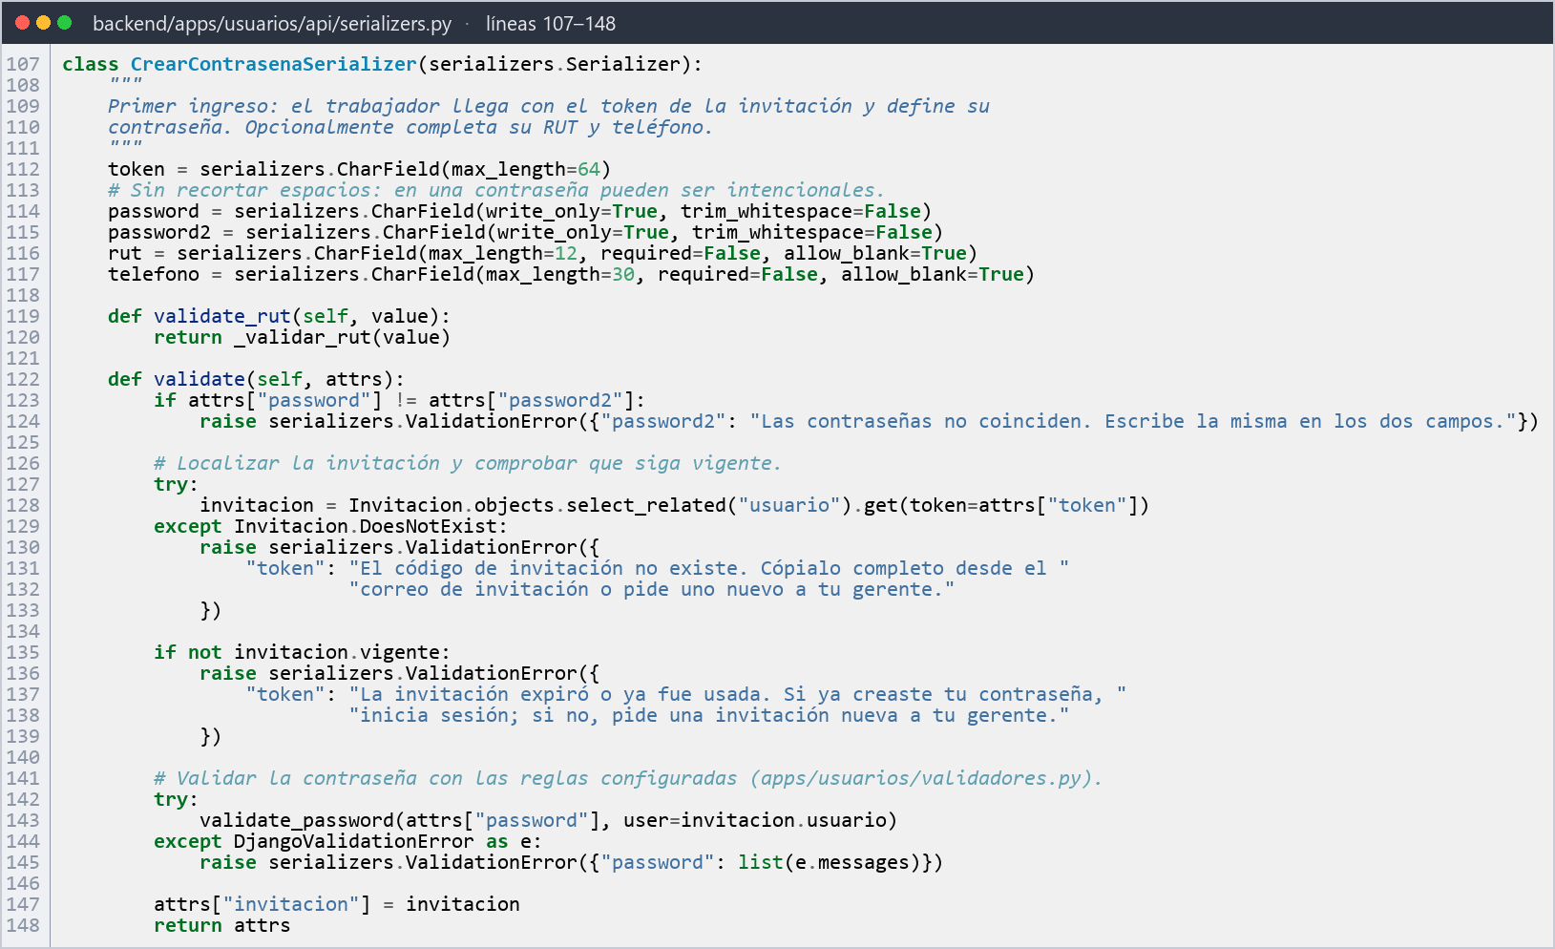
Imagen 7. backend/apps/usuarios/api/serializers.py, líneas 107–148. Validación del primer ingreso: contraseñas iguales, invitación existente y vigente, y reglas de contraseña. Cada error dice qué hacer (copiar el código completo, pedir una invitación nueva…).
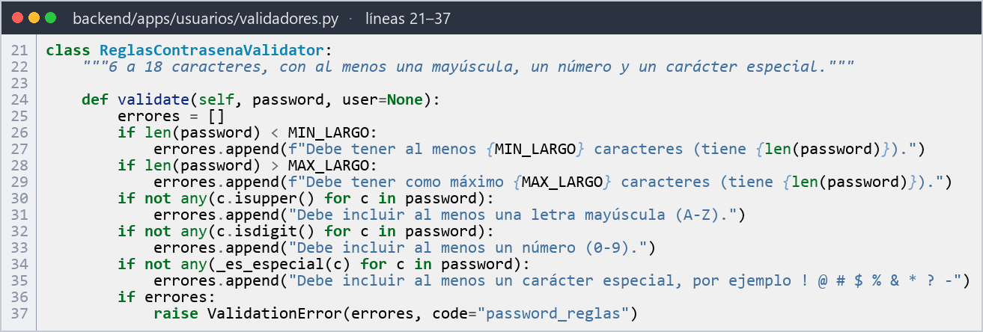
Imagen 8. backend/apps/usuarios/validadores.py, líneas 21–37. La regla de contraseña del backend. Se registra en AUTH_PASSWORD_VALIDATORS (settings/base.py), así que aplica en todo lugar que valide contraseñas.

5.3 Sesión, tokens y cierre de sesión

Qué ve el usuario
Mientras la pestaña está abierta, sigue conectado aunque recargue la página. Al cerrar la pestaña o el navegador, la sesión termina y debe volver a iniciar sesión. «Cerrar sesión» (abajo en el menú) lo saca de inmediato.

Cómo funciona: login propio (desarrollo)
- El login entrega dos tokens JWT: el access (dura 60 minutos y va en cada petición) y el refresh (dura 7 días y sirve para pedir un access nuevo). Las duraciones se cambian con JWT_ACCESS_MINUTOS y JWT_REFRESH_DIAS.
- Se guardan en sessionStorage, que el navegador borra al cerrar la pestaña. (Antes se usaba localStorage, que no se borra; el código limpia esos restos.)
- Si una petición responde 401 porque el access venció, el cliente pide uno nuevo con el refresh sin que el usuario lo note y repite la petición. Si eso también falla, lo manda a /login.
- Al cerrar sesión, el refresh se envía a POST /api/auth/logout/, que lo agrega a una lista negra: aunque alguien lo hubiera copiado, ya no sirve.
- Al recargar la página, AuthContext pide el perfil con el token guardado para saber quién está conectado. RutaProtegida manda a /login si no hay sesión.

Cómo funciona: con Firebase (producción)
- Se activa solo si hay configuración: FIREBASE_PROJECT_ID en el backend y las variables VITE_FIREBASE_* en el frontend. Sin ellas, todo funciona como arriba (login propio con JWT).
- Firebase guarda los correos y contraseñas y hace el inicio de sesión en el navegador. Django sigue siendo dueño de los roles, la organización y las invitaciones.
- En cada petición, el cliente le pide a Firebase un token vigente (getIdToken, que se renueva solo cada hora) y lo envía como Authorization: Bearer. El backend lo verifica con los certificados públicos de Google (FirebaseAuthentication) y busca al usuario con ese firebase_uid.
- Nadie entra solo por tener una cuenta de Firebase: si el uid no está vinculado a un usuario activo, el backend responde «Tu cuenta no está habilitada en EasyLit…» y el frontend cierra la sesión de Firebase.
- La sesión también dura lo que la pestaña (browserSessionPersistence). «Cerrar sesión» llama a signOut de Firebase. Al recargar, AuthContext espera a que Firebase diga si hay sesión (esperarSesion) y pide el perfil.
- Los usuarios que no llegan por invitación (el primer superadministrador, los gerentes) se vinculan con python manage.py vincular_firebase correo@empresa.cl --password "…".
- Se usan las API REST de Google (google-auth + requests), sin el SDK firebase-admin, porque este depende de gRPC y Windows lo bloqueaba.
Dónde está en el código
Qué | Archivo | Línea
Guardado de tokens (sessionStorage) | frontend/src/api/client.ts | 36
Refresco automático del token | frontend/src/api/client.ts | 63
Estado de la sesión en la app | frontend/src/features/auth/AuthContext.tsx | 36
Rutas que exigen sesión | frontend/src/features/auth/RutaProtegida.tsx | 9
Cerrar sesión (frontend) | frontend/src/features/auth/authService.ts | 77
Cerrar sesión (lista negra) | backend/apps/usuarios/api/views.py | 44
Duración de los tokens | backend/config/settings/base.py | 55
Token de Firebase en cada petición | frontend/src/api/client.ts | 54
Configuración de Firebase (frontend) | frontend/src/lib/firebase.ts | 25
Verificar el token (backend) | backend/apps/usuarios/firebase.py | 104
Vincular un usuario existente | backend/apps/usuarios/management/commands/vincular_firebase.py | 26

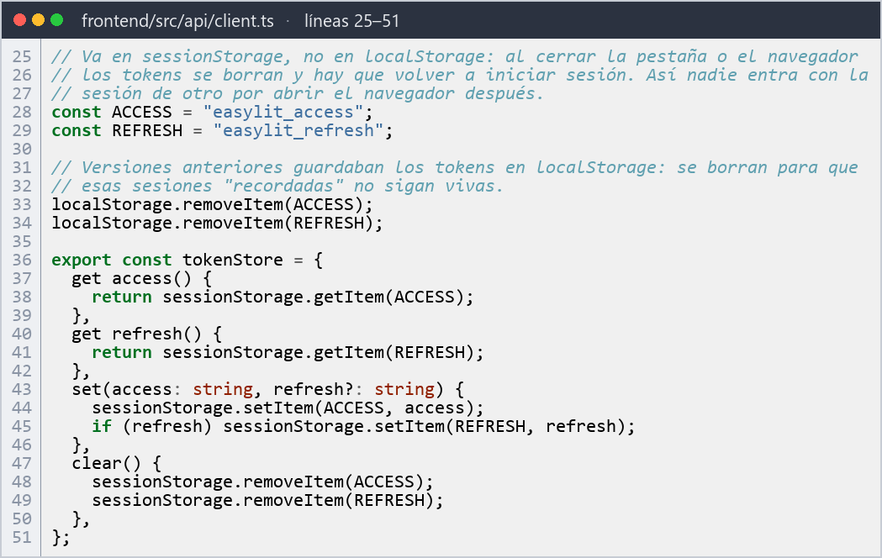
Imagen 9. frontend/src/api/client.ts, líneas 25–51. Los tokens en sessionStorage: se borran al cerrar la pestaña. Las dos líneas de localStorage.removeItem eliminan las sesiones que versiones anteriores dejaban guardadas.
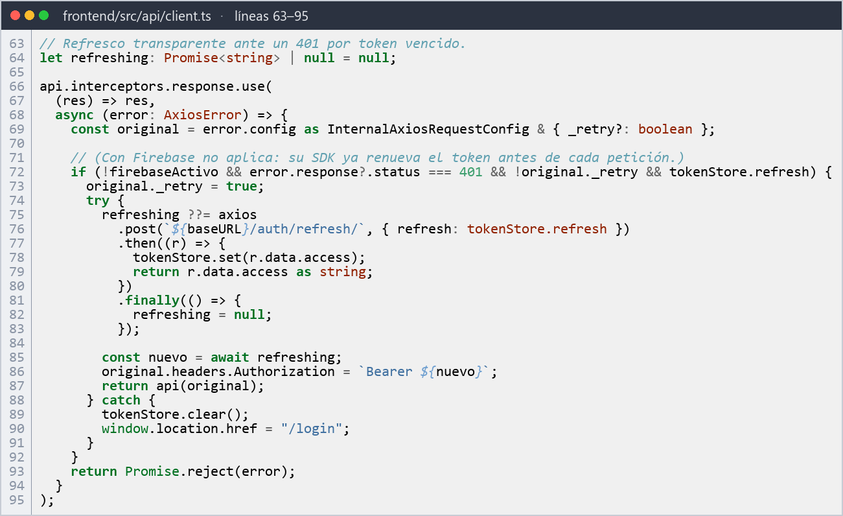
Imagen 10. frontend/src/api/client.ts, líneas 63–95. Interceptor de axios del login propio: ante un 401, pide un token nuevo una sola vez (la variable refreshing evita pedirlo varias veces a la vez si fallan varias peticiones juntas) y repite la petición original. Con Firebase no se usa: su SDK renueva el token antes de cada petición.
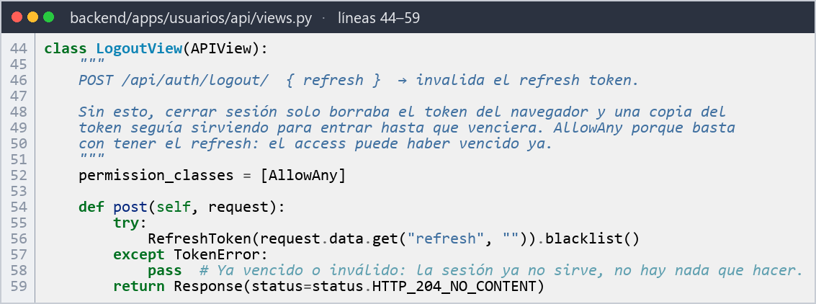
Imagen 11. backend/apps/usuarios/api/views.py, líneas 44–59. Cierre de sesión en el backend: agrega el refresh token a la lista negra de SimpleJWT.
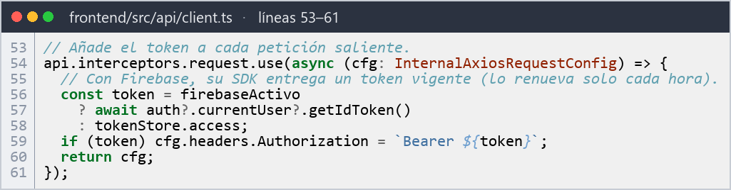
Imagen 12. frontend/src/api/client.ts, líneas 53–61. Cada petición lleva el token: con Firebase, el que entrega su SDK (siempre vigente); con el login propio, el access guardado en sessionStorage.
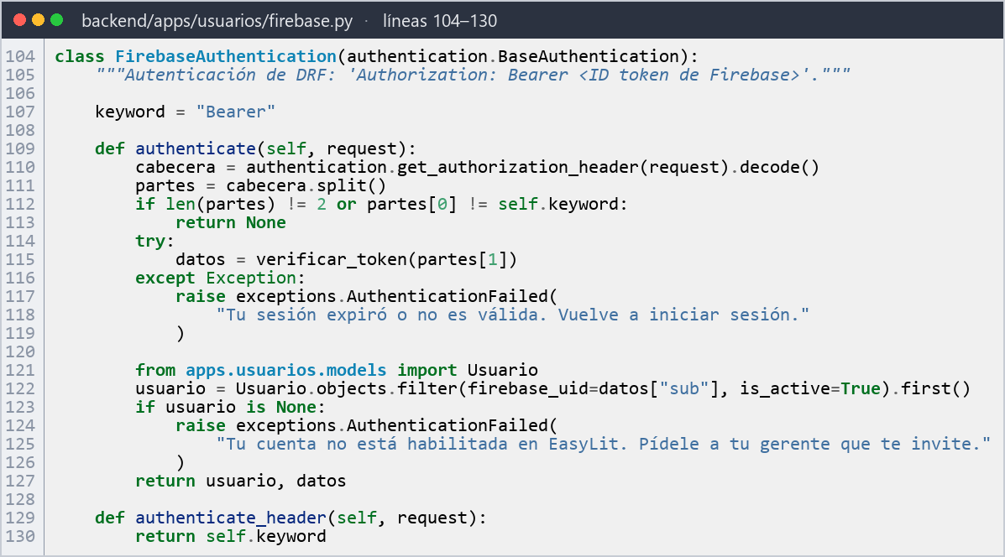
Imagen 13. backend/apps/usuarios/firebase.py, líneas 104–130. Con Firebase, el backend verifica el token y busca al usuario vinculado (firebase_uid). Una cuenta de Firebase sin usuario activo en EasyLit no entra.

5.4 Roles, organizaciones y aislamiento de datos

Qué ve el usuario
Cada persona ve solo lo de su empresa: sus plantillas y sus transformaciones. En el historial elige entre «Propias», «Equipo» y «Todas» (de su empresa). Solo el autor, un gerente o el superadministrador pueden eliminar una transformación.

Cómo funciona
- Todo dato importante tiene una organizacion. Cada vista de la API filtra con get_queryset por la organización del usuario conectado: una empresa nunca ve datos de otra. El superadministrador ve todo.
- La base de datos además impide que un gerente o trabajador exista sin organización (una restricción CheckConstraint en el modelo Usuario).
- Al crear algo (una plantilla, una transformación), la organización y el autor los pone el servidor, no el navegador: nadie puede crear datos a nombre de otro.
- Los permisos por rol están centralizados en EsGerenteOSuperadmin y en las propiedades del usuario (es_superadmin, puede_gestionar_usuarios).
Dónde está en el código
Qué | Archivo | Línea
Modelo Usuario y roles | backend/apps/usuarios/models.py | 65
Ayudas de rol | backend/apps/usuarios/models.py | 120
Permiso gerente o superadmin | backend/apps/usuarios/api/permissions.py | 10
Filtro por organización y alcance | backend/apps/transformaciones/api/views.py | 30
Quién puede eliminar | backend/apps/transformaciones/api/views.py | 84
Modelo Organizacion | backend/apps/organizaciones/models.py | 15

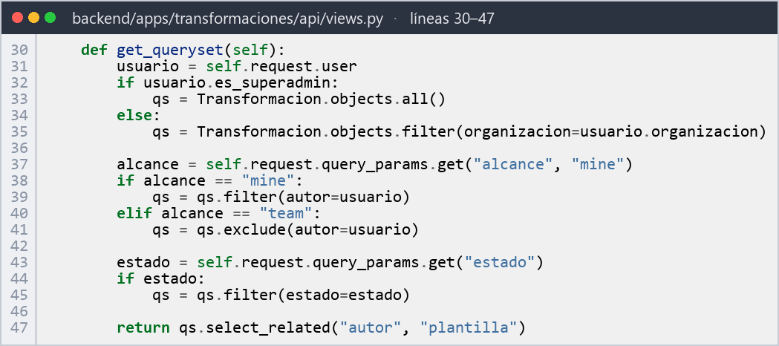
Imagen 14. backend/apps/transformaciones/api/views.py, líneas 30–47. Aislamiento y alcance del historial: primero se filtra por organización y después por «mías» (mine), «equipo» (team) o todas.
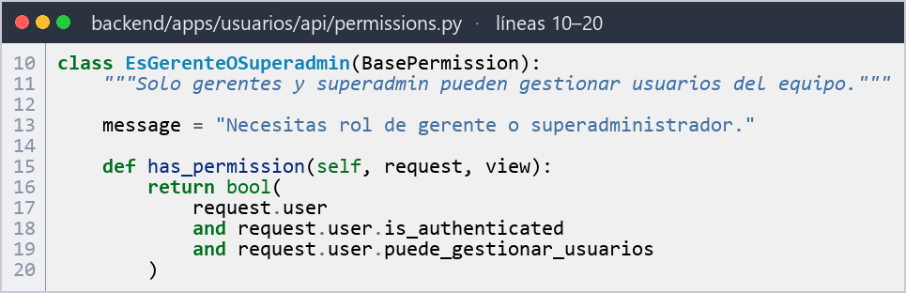
Imagen 15. backend/apps/usuarios/api/permissions.py, líneas 10–20. Permiso reutilizable: solo gerentes y superadmin. Se usa, por ejemplo, en la invitación de usuarios.

5.5 Validaciones de formularios

Qué ve el usuario
Los campos no dejan escribir más de lo que la base de datos acepta; los espacios sobrantes al inicio y al final se quitan solos; si falta un dato, aparece un mensaje claro de qué falta y por qué, sin borrar lo demás que ya escribió. No aparecen los globos genéricos del navegador («Completa este campo»): todos los mensajes son propios y en español.

Cómo funciona: dos capas
- Frontend (para avisar rápido): los formularios usan noValidate para desactivar los avisos del navegador. Los largos máximos están en limites.ts y coinciden con el max_length de los modelos. limpiarTexto quita los espacios de los extremos al salir del campo (nunca en contraseñas).
- Backend (la que manda): Django REST Framework vuelve a validar todo (largos, formatos, obligatorios), porque las reglas del navegador se pueden saltar editando el HTML. Además quita los espacios de los extremos automáticamente.
- Validaciones de negocio en el backend, con mensajes que explican qué hacer: archivo de plantilla que no es Excel o está vacío, nombre de campo repetido en la plantilla, RUT con dígito incorrecto, invitación vencida, etc.
- Peso de los archivos: el máximo (ARCHIVO_MAX_MB, 20 MB por defecto) lo define el backend. El frontend lo lee de /api/config/ para avisar antes de subir (problemaTamano), y el backend lo vuelve a revisar (common/archivos.py).
Dónde está en el código
Qué | Archivo | Línea
Largos máximos (frontend) | frontend/src/lib/limites.ts | 8
Formato de correo | frontend/src/lib/validar.ts | 13
Archivo de plantilla (backend) | backend/apps/plantillas/api/serializers.py | 68
Campo con nombre repetido | backend/apps/plantillas/api/serializers.py | 35
Archivo de origen (backend) | backend/apps/transformaciones/api/serializers.py | 51
Archivo de origen (frontend) | frontend/src/features/transformaciones/TransformarPage.tsx | 20
Peso máximo de archivos (frontend) | frontend/src/lib/limites.ts | 24
Peso máximo de archivos (backend) | backend/apps/common/archivos.py | 19

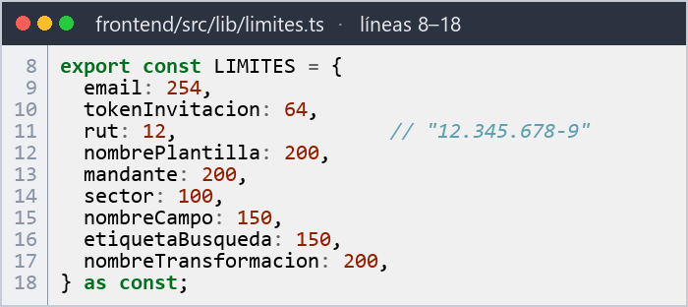
Imagen 16. frontend/src/lib/limites.ts, líneas 8–18. Largos máximos de cada campo de texto. Deben coincidir con los max_length de los modelos del backend. El peso máximo de los archivos ya no está aquí: llega del backend (5.22).
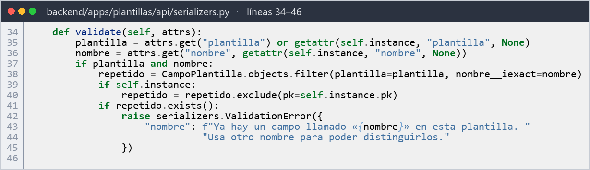
Imagen 17. backend/apps/plantillas/api/serializers.py, líneas 34–46. Validación propia del nombre de campo repetido: reemplaza el mensaje técnico de Django («deben formar un conjunto único») por uno que se entiende.

5.6 Mensajes al usuario: avisos, ventanas de resultado y confirmaciones

Qué ve el usuario
- Avisos en la esquina (toasts): para resultados rápidos («Campo eliminado», «Descarga iniciada»). Los de éxito se cierran solos; los de error se quedan hasta que el usuario los cierra.
- Ventana de resultado con un ícono animado que se dibuja solo: ✓ verde (todo bien, con cifras), ⚠ amarillo (salió, pero hay cosas que revisar, con la lista de qué y dónde) o ✗ rojo (falló, con el motivo). Aparece al revisar una plantilla, al terminar de procesar, al limpiar con IA y al generar.
- Confirmación antes de eliminar (campos, plantillas y transformaciones): ⚠ con «Cancelar» y «Sí, eliminar». Si el borrado falla, la misma ventana cambia a ✗ y explica por qué.

Cómo funciona
- describirError traduce cualquier error de una llamada a la API en un título («No se pudo …») y un detalle (por qué y qué hacer), según el código HTTP y el mensaje que mande el backend. Los errores de Firebase (contraseña incorrecta, demasiados intentos, sin conexión) los traduce antes mensajeFirebase.
- En el backend, mensaje_amigable hace lo mismo con los errores del worker (Excel dañado, archivo bloqueado, etc.), para que nunca se muestre un error técnico.
- Las ventanas de resultado y de confirmación solo se cierran con sus botones o con Escape (no con un clic afuera), para que el resultado no pase desapercibido. Los editores (plantilla y campos) también se cierran con Escape, y la vista previa del historial, además, con un clic afuera. Todas respetan la opción del sistema «reducir animaciones».
- Accesibilidad: los íconos decorativos van ocultos para el lector de pantalla (aria-hidden), los botones que solo tienen un ícono llevan nombre (aria-label), las ventanas se anuncian como diálogos (role="dialog") y los pasos del procesamiento y los cambios de hoja se anuncian solos.
Dónde está en el código
Qué | Archivo | Línea
Avisos en la esquina | frontend/src/components/ui/Avisos.tsx | 46
Ventana de resultado ✓ ⚠ ✗ | frontend/src/components/ui/ResultadoModal.tsx | 60
Animación de los íconos | frontend/src/components/ui/resultado-modal.css | 17
Ventana de confirmación | frontend/src/components/ui/ConfirmarModal.tsx | 33
Traducción de errores (frontend) | frontend/src/lib/errores.ts | 61
Traducción de errores (worker) | backend/apps/transformaciones/services/errores.py | 15

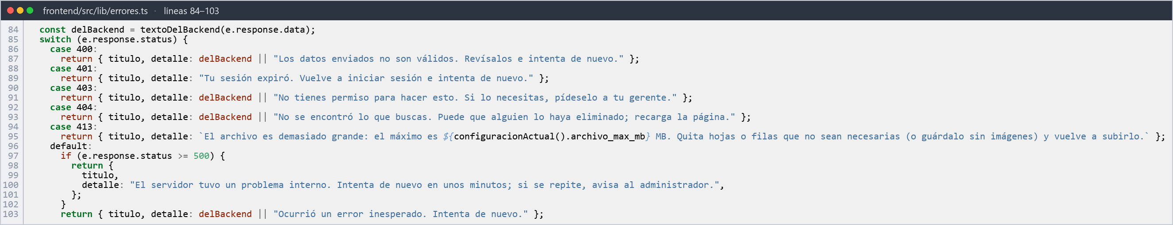
Imagen 18. frontend/src/lib/errores.ts, líneas 84–103. Según el código de respuesta del servidor (400, 401, 403, 404, 413, 500…) arma un mensaje que dice qué hacer. Si el backend mandó un mensaje propio, se usa ese.
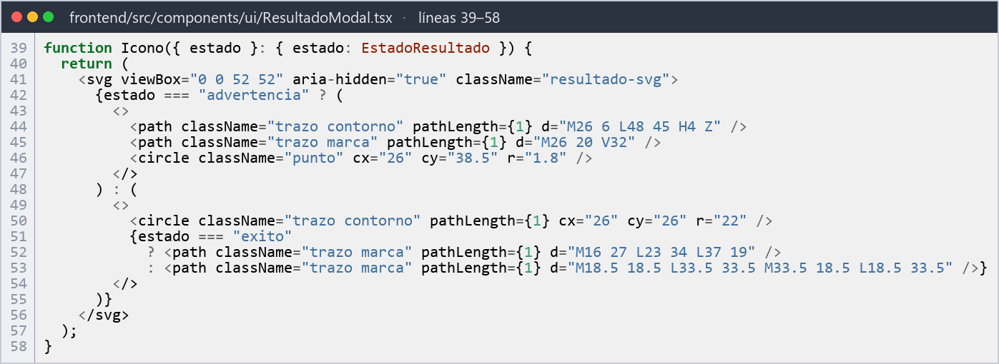
Imagen 19. frontend/src/components/ui/ResultadoModal.tsx, líneas 39–58. Los íconos son SVG de trazo para poder animarlos «dibujándose»: primero el contorno y después la marca. La animación está en resultado-modal.css.
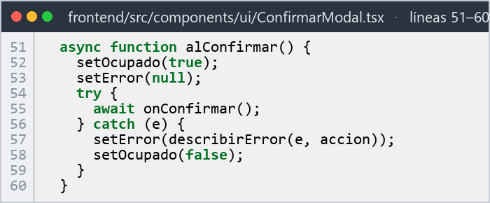
Imagen 20. frontend/src/components/ui/ConfirmarModal.tsx, líneas 51–60. Si la acción confirmada falla, la ventana no se cierra: guarda el error y lo muestra con el ícono ✗.
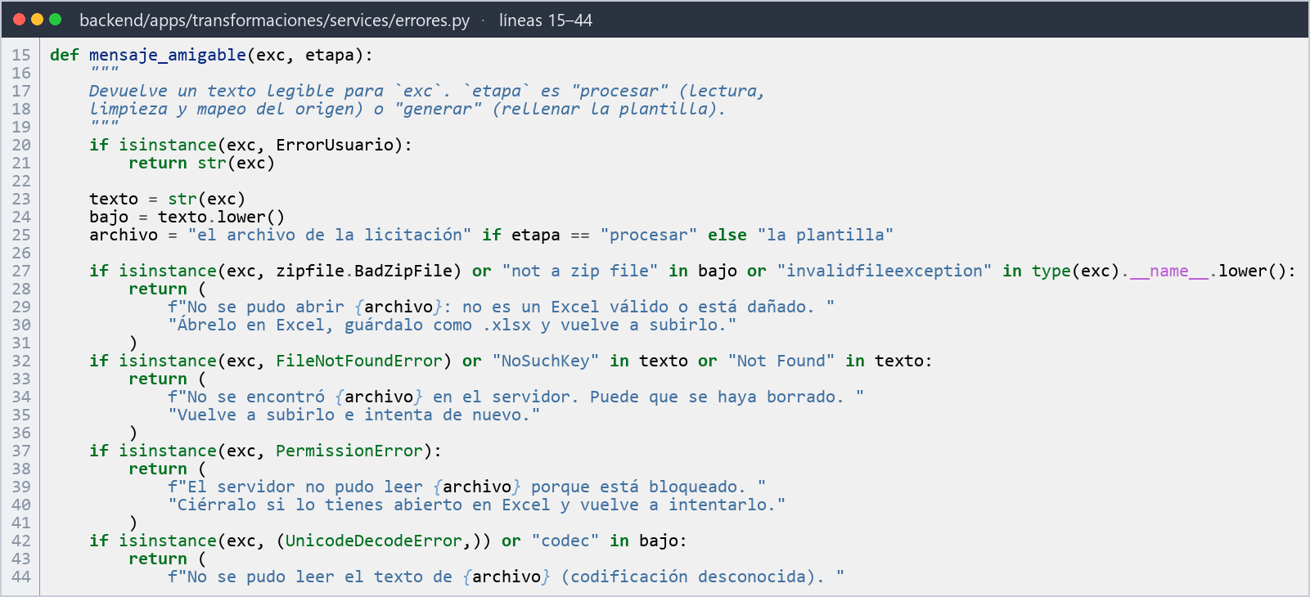
Imagen 21. backend/apps/transformaciones/services/errores.py, líneas 15–44. En el worker, cada tipo de error técnico se traduce a un mensaje con la causa y la solución (también cuando el archivo no está en Cloudflare R2: NoSuchKey). ErrorUsuario se usa para errores que ya traen su mensaje pensado para el usuario.

5.7 Navegación: rutas y menú lateral

Qué ve el usuario
Un menú lateral con Transformar, Historial y Plantillas (y Equipo para gerentes y superadministrador, aunque esa pantalla todavía no existe, ver capítulo 9). Abajo está su nombre: todo ese bloque es el botón para cerrar sesión. En pantallas angostas (menos de 900 px) el menú se esconde y se abre con el botón ☰; se cierra con la ✗, con un clic afuera, eligiendo una sección o con Escape.
Dónde está en el código
Qué | Archivo | Línea
Rutas de la aplicación | frontend/src/app/router.tsx | 16
Menú lateral y barra superior | frontend/src/components/layout/Layout.tsx | 13
Estilos del menú en pantalla angosta | frontend/src/components/layout/layout.css | 119
Punto de entrada (precarga /api/config/) | frontend/src/main.tsx | 19

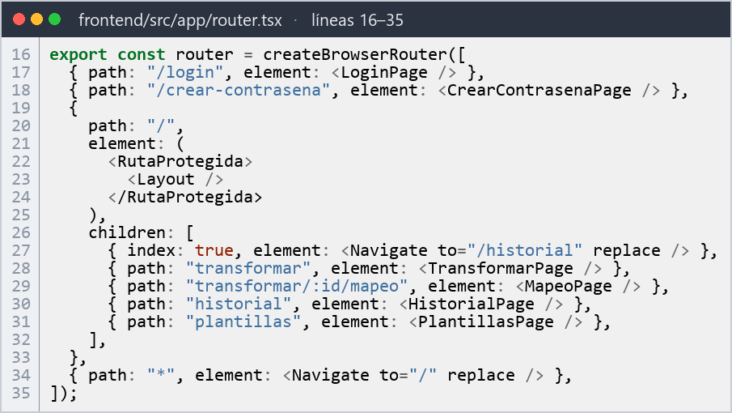
Imagen 22. frontend/src/app/router.tsx, líneas 16–35. Todas las rutas. /login y /crear-contrasena son públicas; el resto va dentro de RutaProtegida y del Layout. Cualquier ruta desconocida vuelve al inicio.

5.8 Biblioteca de plantillas

Qué ve el usuario
- Tarjetas con cada plantilla de su empresa, filtrables por mandante. Cada tarjeta muestra cuántos campos tiene y cuántas veces se usó («N usos»; hoy ese contador no se actualiza, ver capítulo 9).
- Nueva plantilla: nombre, mandante, sector, formato y el archivo Excel. El botón dice «Crear y agregar campos»: al crearla se abre directo el editor de campos.
- Editar: nombre, mandante y sector (el archivo no se cambia, para no romper transformaciones que ya lo usan).
- Usar (▶): lleva a «Transformar» con la empresa y la plantilla ya elegidas.
- Eliminar: pide confirmación. Si alguna transformación del historial la usa, no se puede borrar y el mensaje explica por qué.
Dónde está en el código
Qué | Archivo | Línea
Página de plantillas (tarjetas, filtro) | frontend/src/features/plantillas/PlantillasPage.tsx | 18
Crear / editar plantilla | frontend/src/features/plantillas/PlantillaModal.tsx | 21
Llamadas a la API de plantillas | frontend/src/features/plantillas/plantillaService.ts | 29
API de plantillas | backend/apps/plantillas/api/views.py | 21
Eliminar con explicación | backend/apps/plantillas/api/views.py | 53
Modelo Plantilla | backend/apps/plantillas/models.py | 47
«Usar»: preselección en Transformar | frontend/src/features/transformaciones/TransformarPage.tsx | 33

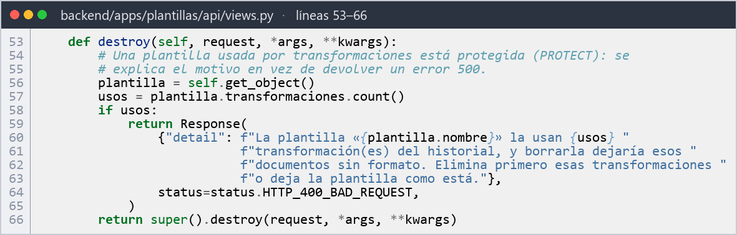
Imagen 23. backend/apps/plantillas/api/views.py, líneas 53–66. Una plantilla usada por transformaciones está protegida en la base de datos (PROTECT); en vez de un error 500, se responde con un mensaje que explica qué hacer.
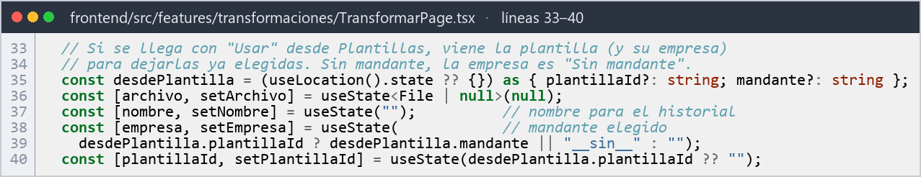
Imagen 24. frontend/src/features/transformaciones/TransformarPage.tsx, líneas 33–40. «Usar» pasa la plantilla y su mandante en el state de la navegación; Transformar los toma como valores iniciales.

5.9 Editor de campos y revisión de la plantilla

Qué ve el usuario
- Una pestaña por hoja del Excel. Cada pestaña dice si la hoja es tabla (se llena automáticamente) o formulario, cuántos campos tiene y si alguno tiene problemas (⚠).
- Bajo las pestañas, el selector Tipo de esta hoja: Automático (dice qué se detectó), Tabla o Formulario. Sirve para corregir a mano cuando EasyLit se equivoca al reconocer una hoja; se guarda al momento y la revisión se recalcula.
- En una hoja de tabla aparece un aviso con sus columnas: «se llena automáticamente, no necesita campos».
- Cada campo tiene nombre, tipo (Texto, Número, Fecha, Unidad), formato (solo para números: entero, decimal, pesos, porcentaje, UF) y etiqueta de búsqueda. Los cambios se guardan al momento.
- Bajo cada campo: «✓ Se escribirá en la celda B4, junto a «RUT del oferente»» o un aviso ⚠ con el motivo si no se podrá llenar.
- Listo revisa toda la plantilla y muestra la ventana ✓/⚠/✗ con cifras y problemas por hoja. Cerrar (o Escape) sale sin revisar. ? abre una guía de 6 pasos (qué es un campo, cada hoja por separado, cuándo agregar un campo, nombre y etiqueta, tipo y formato, revisar y terminar), con mini hojas de Excel de ejemplo; la ventana tiene alto fijo para que los botones no se muevan al avanzar. El 🗑 pide confirmación.

Cómo funciona
- ¿Tabla o formulario? _buscar_encabezado_tabla busca, en las primeras 100 filas, una fila con 3 o más títulos (sin números ni fechas) de los cuales al menos 2 son palabras típicas de itemizado (descripción, cantidad, precio, total, subtotal, unidad…). Se compara por palabra completa o su comienzo: así «rol» ya no calza dentro de «Carol». En el archivo de origen, además, se reconoce una tabla por su forma: una fila de títulos distintos seguida de filas con datos.
- Marca manual: el tipo elegido a mano se guarda en Plantilla.tipos_hoja ({hoja: "TABLA" | "FORMULARIO"}) con POST /api/plantillas/{id}/tipo_hoja/ ("AUTO" la borra). «Formulario» hace que la hoja nunca sea tabla; «Tabla», que si no hay palabras típicas la primera fila con 2 o más títulos sea el encabezado. abrir_plantilla deja la marca en el libro de Excel abierto, así toda la detección la respeta.
- Columnas repetidas: si una tabla tiene dos columnas con el mismo título (por ejemplo, dos tablas lado a lado), la segunda pasa a llamarse «SUB TOTAL (2)», para que una no pise a la otra (_nombres_unicos).
- ¿Dónde se escribe un campo? ubicar_campo busca la etiqueta en la hoja con _buscar_etiqueta y escribe en la celda de la derecha. La etiqueta no tiene que ser exacta: se ignoran mayúsculas, tildes y signos, y basta con que coincida al menos la mitad de las palabras. Si la etiqueta cae dentro de una tabla, el campo se rechaza (escribiría sobre la tabla).
- La revisión (revisar_plantilla, llamada por GET /api/plantillas/{id}/hojas/) junta todo: el tipo de cada hoja, la celda de cada campo y los motivos de los que no se pueden ubicar. El editor la vuelve a pedir después de cada cambio.
Dónde está en el código
Qué | Archivo | Línea
Editor de campos | frontend/src/features/plantillas/CamposModal.tsx | 42
Botón «Listo» y su ventana | frontend/src/features/plantillas/CamposModal.tsx | 124
Selector «Tipo de esta hoja» | frontend/src/features/plantillas/CamposModal.tsx | 98
Guía paso a paso (botón ?) | frontend/src/features/plantillas/AyudaCampos.tsx | 189
Endpoint de revisión | backend/apps/plantillas/api/views.py | 69
Tipo de hoja a mano (endpoint) | backend/apps/plantillas/api/views.py | 111
Revisión completa | backend/apps/transformaciones/services/generacion.py | 871
Ubicar un campo | backend/apps/transformaciones/services/generacion.py | 835
Buscar la etiqueta | backend/apps/transformaciones/services/generacion.py | 789
Detectar si una hoja es tabla | backend/apps/transformaciones/services/generacion.py | 305
Abrir la plantilla con su marca | backend/apps/transformaciones/services/generacion.py | 227
Modelo CampoPlantilla | backend/apps/plantillas/models.py | 102
API de campos | backend/apps/plantillas/api/views.py | 152

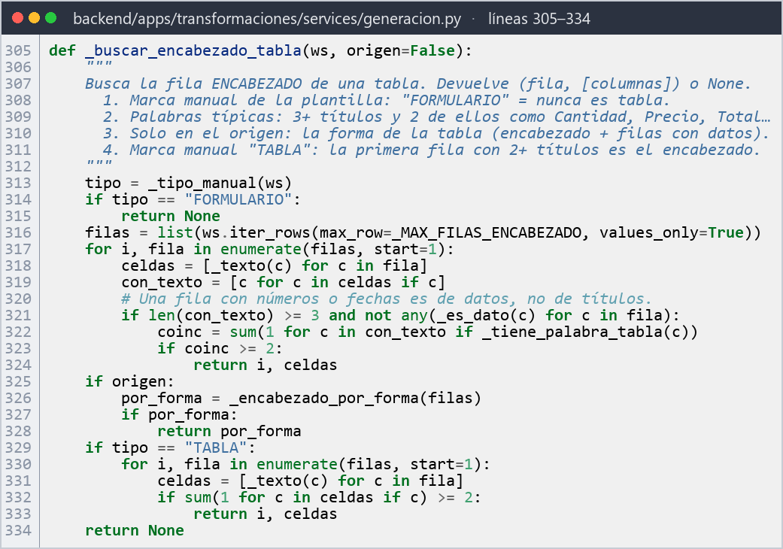
Imagen 25. backend/apps/transformaciones/services/generacion.py, líneas 305–334. Cómo se reconoce una tabla, en este orden: la marca manual «Formulario» (nunca es tabla), las palabras típicas del encabezado (_PALABRAS_TABLA, por palabra completa), la forma de la tabla (solo en el archivo de origen) y la marca manual «Tabla». Una fila con números o fechas nunca es encabezado.
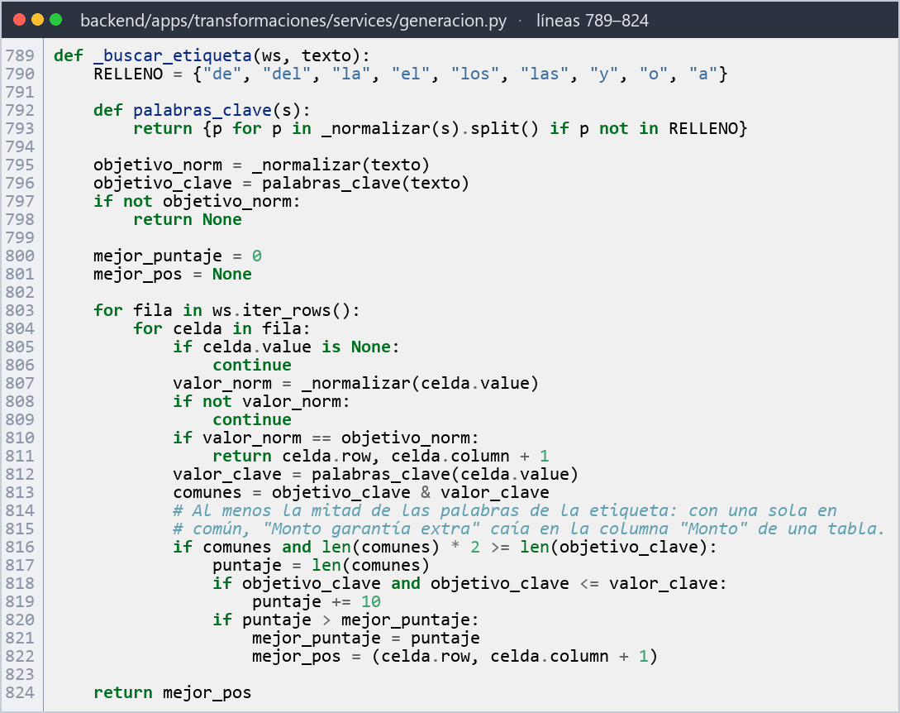
Imagen 26. backend/apps/transformaciones/services/generacion.py, líneas 789–824. Búsqueda de la etiqueta. Primero intenta una coincidencia exacta (normalizada); si no, puntúa por palabras en común y exige al menos la mitad de las palabras, para no escribir en una celda equivocada.
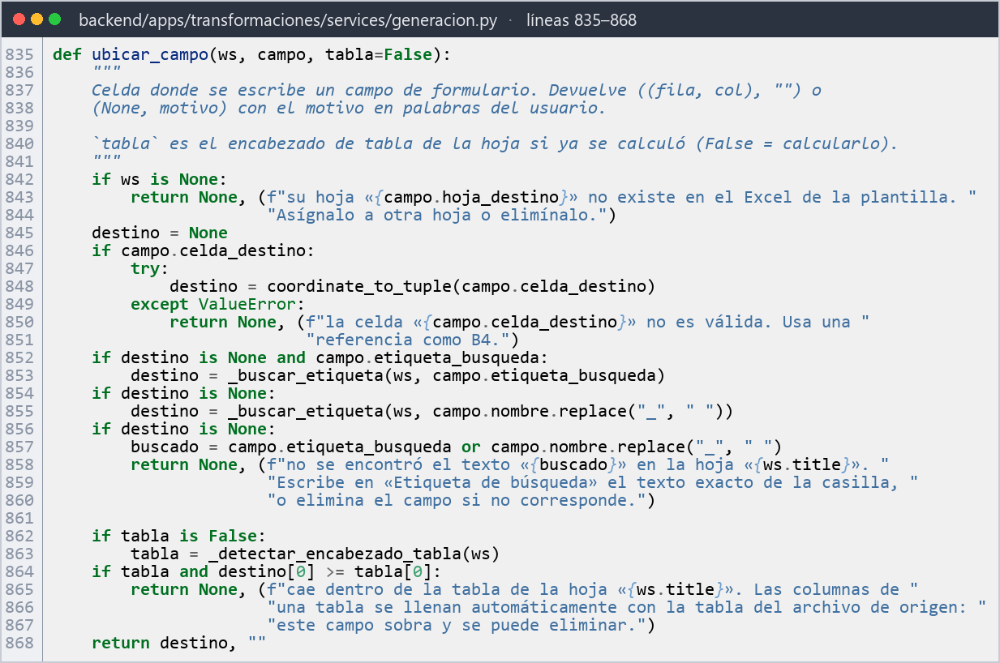
Imagen 27. backend/apps/transformaciones/services/generacion.py, líneas 835–868. Devuelve la celda o el motivo en palabras del usuario. El último bloque evita escribir dentro de una tabla.
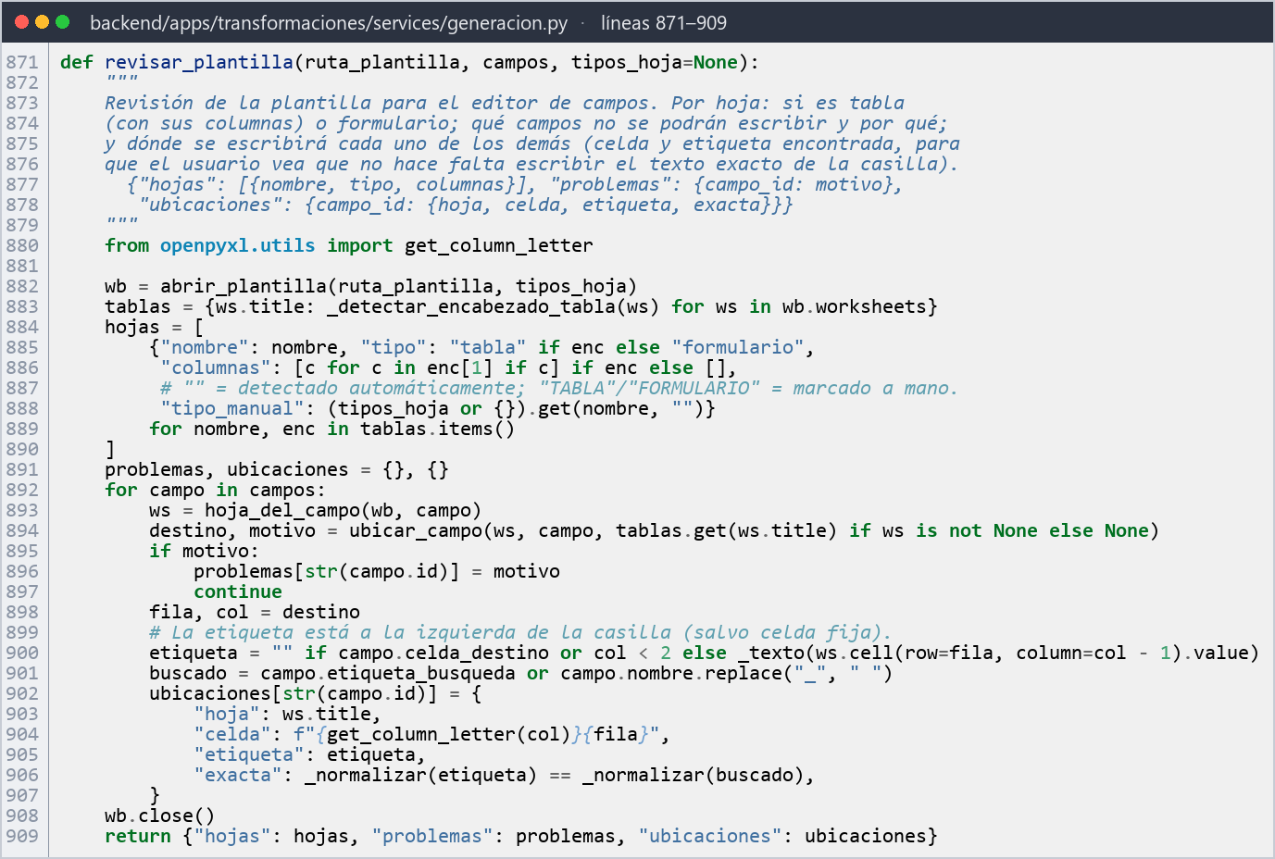
Imagen 28. backend/apps/transformaciones/services/generacion.py, líneas 871–909. La revisión que alimenta al editor: tipo de cada hoja (y si se marcó a mano, tipo_manual), problemas y ubicación (celda y etiqueta encontrada) de cada campo.
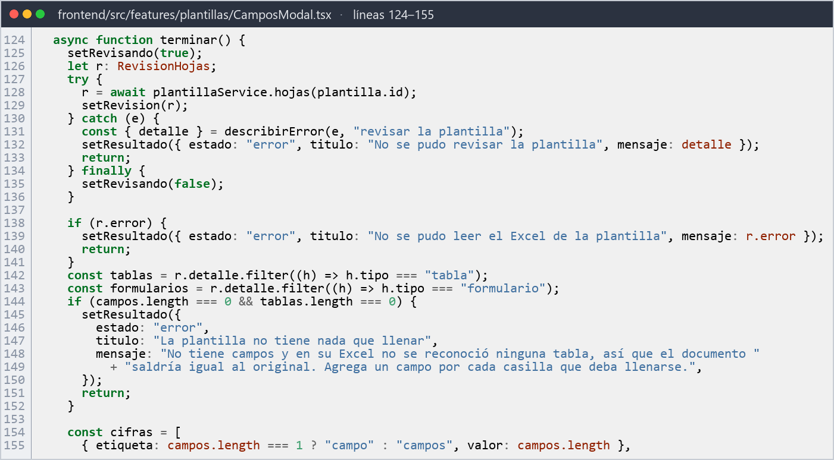
Imagen 29. frontend/src/features/plantillas/CamposModal.tsx, líneas 124–155. «Listo»: pide la revisión y decide si mostrar ✗ (no se pudo leer el Excel, o no hay nada que llenar), ⚠ (problemas agrupados por hoja) o ✓.
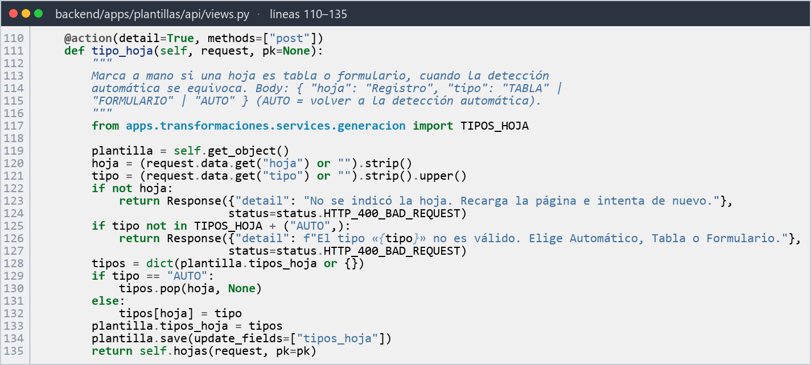
Imagen 30. backend/apps/plantillas/api/views.py, líneas 110–135. Marcar a mano el tipo de una hoja: se guarda en tipos_hoja ("AUTO" vuelve a la detección automática) y se responde con la revisión ya recalculada.

5.10 Nueva transformación

Qué ve el usuario
Sube el Excel de la licitación (arrastrando, haciendo clic o con Enter), elige la empresa/mandante (que filtra las plantillas) y la plantilla, y opcionalmente un nombre. «Transformar» se habilita cuando están el archivo y la plantilla.

Cómo funciona
- El frontend revisa la extensión (.xlsx, .xlsm, .xls, .csv) y que el archivo no esté vacío antes de subirlo; el backend lo vuelve a revisar.
- POST /api/transformaciones/ guarda el archivo en origen/ (carpeta media/ en local, Cloudflare R2 en producción), crea la transformación en estado BORRADOR con su autor y organización, registra el evento CARGA en la bitácora y encola la tarea procesar_transformacion para el worker.
- El frontend navega a la pantalla de mapeo, que muestra la animación de pasos mientras el worker trabaja.
Dónde está en el código
Qué | Archivo | Línea
Pantalla Transformar | frontend/src/features/transformaciones/TransformarPage.tsx | 31
Crear la transformación (API) | backend/apps/transformaciones/api/views.py | 56
Validar el archivo de origen | backend/apps/transformaciones/api/serializers.py | 51
Modelo Transformacion | backend/apps/transformaciones/models.py | 31

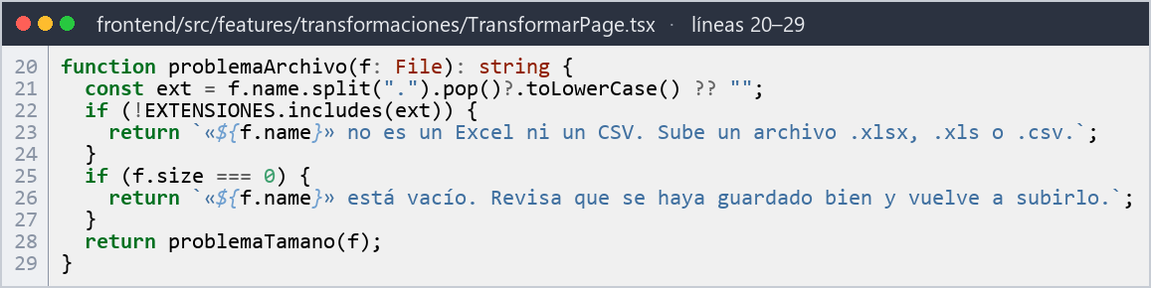
Imagen 31. frontend/src/features/transformaciones/TransformarPage.tsx, líneas 20–29. Validación del archivo en el navegador, antes de subirlo.
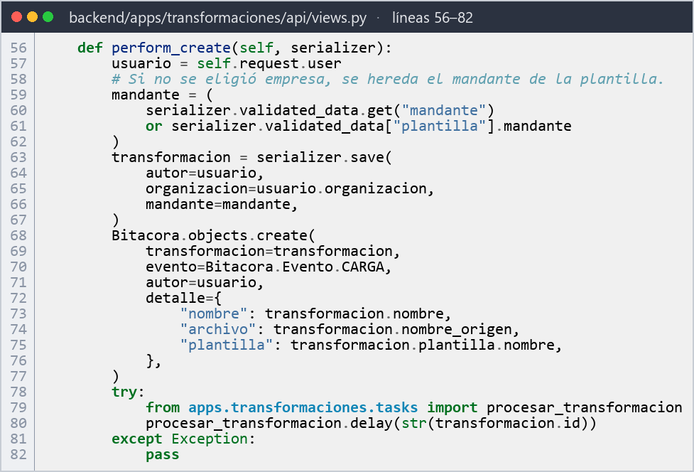
Imagen 32. backend/apps/transformaciones/api/views.py, líneas 56–82. Al crear: el autor y la organización los pone el servidor; si no se eligió empresa, se hereda el mandante de la plantilla; se registra en la bitácora y se encola la tarea con .delay().

5.11 Procesamiento en segundo plano (worker)

Qué ve el usuario
Una animación con cuatro pasos: «Leyendo el documento», «Limpiando los datos», «La IA está trabajando» y «Preparando la revisión». Cada paso se marca en verde a medida que el worker avanza. Al terminar aparece la ventana de resultado (5.6) y la pantalla de revisión.

Cómo funciona
- Lee y limpia el Excel de origen con limpieza.limpiar_excel (5.12 y 5.13). Detecta qué hojas son tablas de partidas: esas no se mapean, se copian después directo a las tablas de la plantilla.
- Si no hay datos en el origen, o si la plantilla no tiene campos ni tablas, falla con un mensaje claro (ErrorUsuario).
- Guarda el resumen de la limpieza, pasa a LIMPIEZA y lo registra en la bitácora.
- Pide a la IA la propuesta de mapeo (ia.proponer_mapeo, 5.14) y pasa a MAPEO_PROPUESTO.
- Si el origen trae tablas, empareja sus columnas con las de la plantilla por nombre; las que no calzan se le preguntan a la IA (ia.sugerir_columnas_tablas, 5.14) y quedan en resultado_limpieza["columnas_ia"]. Si la IA falla, esas columnas quedan sin pareja y el proceso sigue.
- Guarda un MapeoCampo por cada dato del origen, calcula la confianza promedio (incluyendo cuán bien calzan las columnas de las tablas) y pasa a EN_REVISION.
- Si algo falla en cualquier paso: estado ERROR, el motivo legible en detalle_error y el error técnico en la bitácora.
La página consulta el estado cada 2 segundos (refetchInterval) mientras esté en proceso. La animación avanza como mínimo 0,9 segundos por paso, para que los pasos rápidos alcancen a verse.
Dónde está en el código
Qué | Archivo | Línea
Tarea de procesamiento | backend/apps/transformaciones/tasks.py | 78
Columnas de tabla a la IA | backend/apps/transformaciones/tasks.py | 177
Animación de pasos | frontend/src/features/transformaciones/MapeoPage.tsx | 845
Consulta periódica del estado | frontend/src/features/transformaciones/MapeoPage.tsx | 104
Ventana al terminar | frontend/src/features/transformaciones/MapeoPage.tsx | 163
Configuración de Celery | backend/config/celery.py | 15
Estados posibles | backend/apps/transformaciones/models.py | 21

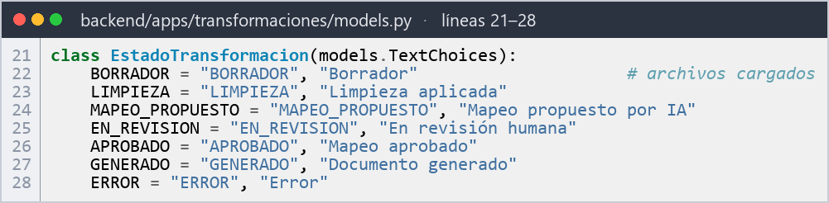
Imagen 33. backend/apps/transformaciones/models.py, líneas 21–28. Los estados de una transformación (ver el diagrama del capítulo 4).
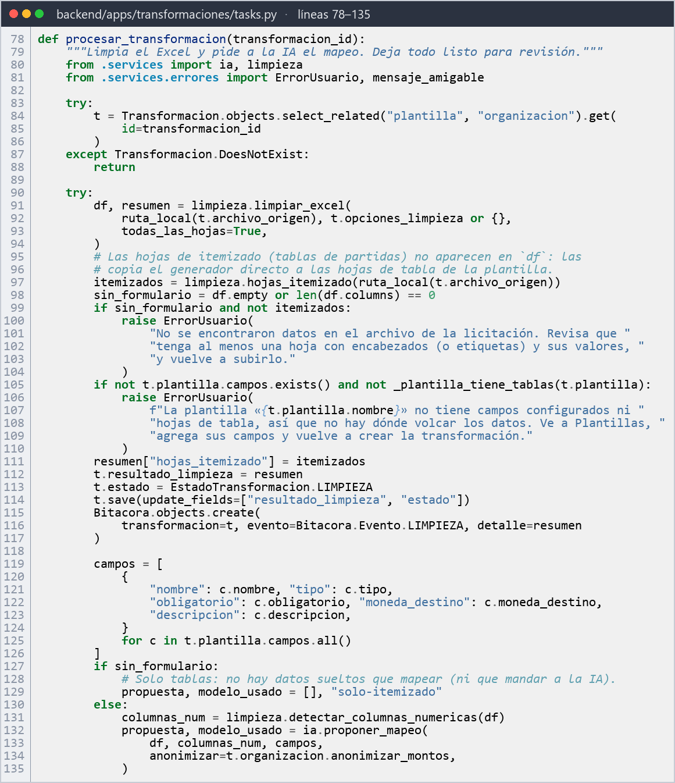
Imagen 34. backend/apps/transformaciones/tasks.py, líneas 78–135. Primera mitad de la tarea del worker: lee el Excel (con ruta_local, que en producción lo trae de R2), valida que haya datos, guarda el resumen y pide el mapeo a la IA.
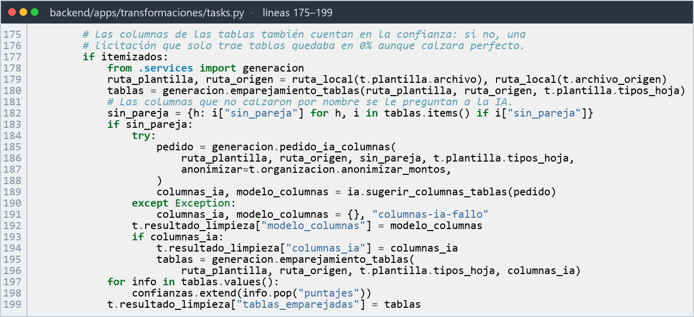
Imagen 35. backend/apps/transformaciones/tasks.py, líneas 175–199. Las columnas de tabla también cuentan en la confianza. Las que no calzaron por nombre se le preguntan a la IA; con su respuesta se vuelve a calcular el emparejamiento.
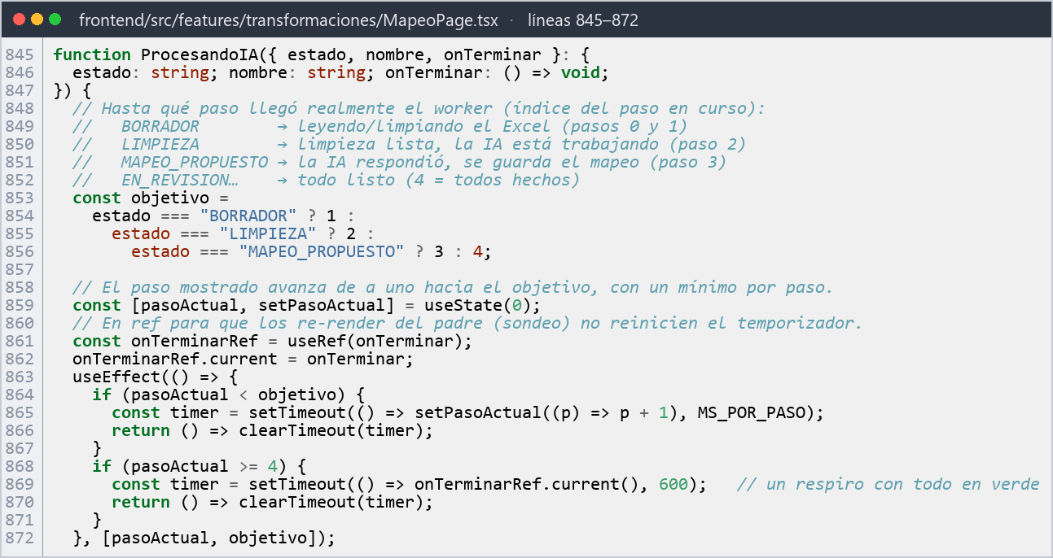
Imagen 36. frontend/src/features/transformaciones/MapeoPage.tsx, líneas 845–872. La animación: el estado del servidor define hasta qué paso se puede llegar (objetivo) y un temporizador avanza de a un paso.
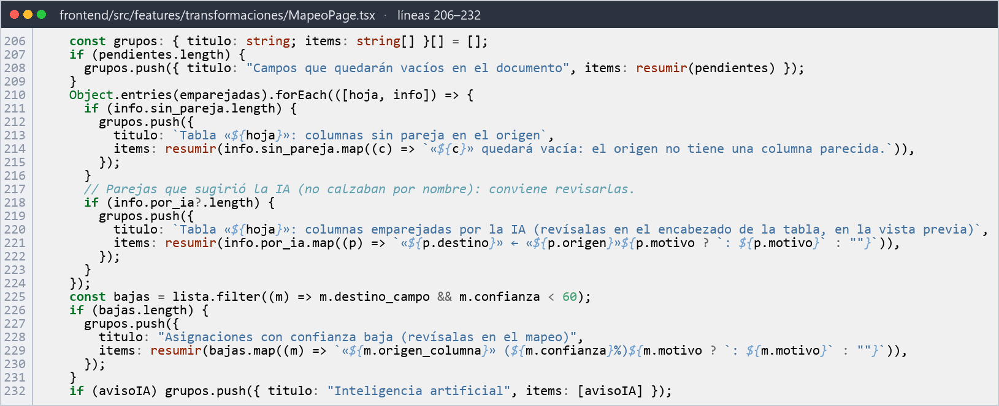
Imagen 37. frontend/src/features/transformaciones/MapeoPage.tsx, líneas 206–232. Al terminar, la ventana de resultado junta los problemas por grupo: campos que quedarán vacíos, columnas de tabla sin pareja, columnas que emparejó la IA (para revisarlas), asignaciones con confianza baja y avisos de la IA.

5.12 Lectura del Excel de origen

Cómo funciona
- El origen puede tener varias hojas. Cada hoja se clasifica como vertical (formulario «etiqueta | dato», como una ficha) o tabla (encabezados arriba y datos en filas).
- Las hojas de formulario se combinan en una sola fila de datos: cada etiqueta pasa a ser una «columna» (por ejemplo «RUT», «Representante Legal»). Si dos hojas tienen la misma etiqueta, la segunda se llama «Hoja · Etiqueta».
- Las hojas de itemizado (tablas de partidas) se saltan aquí: las procesa el generador aparte. Para reconocerlas se usa la misma regla que en la plantilla (es_hoja_itemizado llama a _detectar_encabezado_tabla con origen=True, que además acepta una tabla por su forma, ver 5.9).
- Después se aplica la limpieza: espacios, limpieza con pandas (5.13) y duplicados.
- La lectura de las hojas de formulario se corta tras 50 filas vacías seguidas, y el encabezado de una tabla se busca solo en las primeras 100 filas: algunos Excel «declaran» un millón de filas solo por tener formato aplicado. Dentro de una tabla, en cambio, dos filas vacías seguidas ya marcan su fin: lo que viene abajo (notas, listas de factores) no se lee como partidas.
Dónde está en el código
Qué | Archivo | Línea
Leer y limpiar el Excel | backend/apps/transformaciones/services/limpieza.py | 182
¿Vertical o tabla? | backend/apps/transformaciones/services/limpieza.py | 107
Leer todas las hojas de formulario | backend/apps/transformaciones/services/limpieza.py | 148
¿Es una hoja de itemizado? | backend/apps/transformaciones/services/limpieza.py | 72

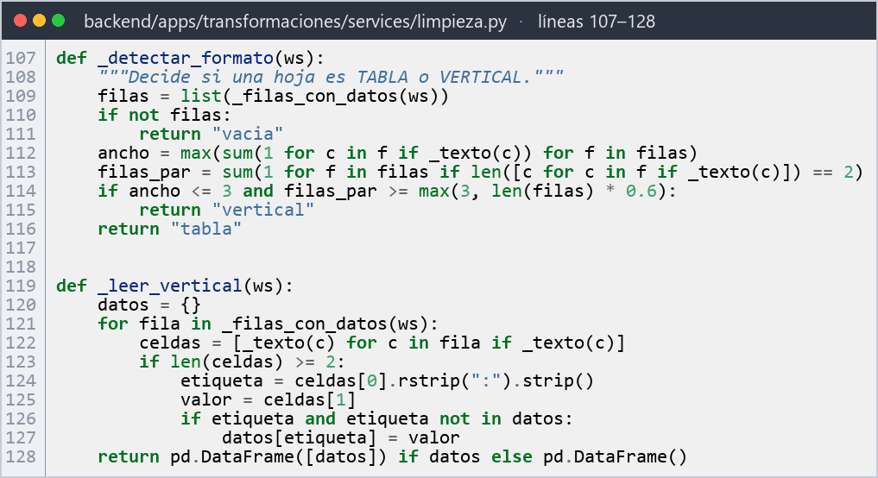
Imagen 38. backend/apps/transformaciones/services/limpieza.py, líneas 107–128. Una hoja es «vertical» si es angosta (3 columnas o menos) y la mayoría de sus filas son pares etiqueta–dato.
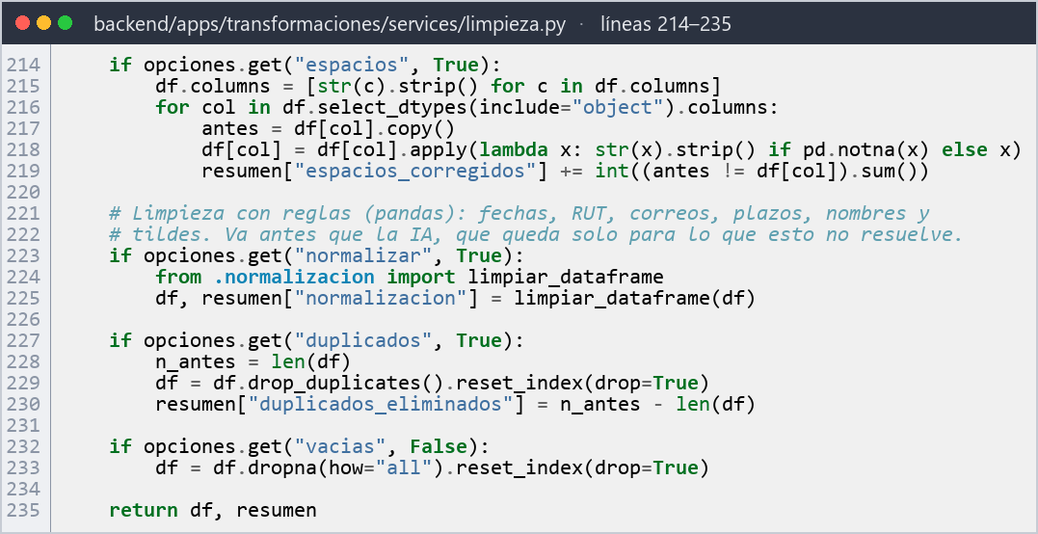
Imagen 39. backend/apps/transformaciones/services/limpieza.py, líneas 214–235. Las etapas de limpieza, cada una con su opción: espacios, limpieza con pandas (normalizar), duplicados y filas vacías. El resumen cuenta qué cambió cada una.

5.13 Limpieza automática con pandas (sin IA)

Qué ve el usuario
Los datos llegan limpios a la vista previa sin hacer nada. En la ventana al terminar de procesar aparece el grupo «Limpieza automática, sin IA» con lo que se corrigió (por ejemplo «4 fechas al formato 15-08-2024»).

Cómo funciona
limpiar_dataframe recorre cada columna del Excel de origen, decide qué contiene por su nombre y por su contenido, y la limpia completa con operaciones de pandas. Reglas fijas: mismo resultado siempre, instantáneo, sin costo y sin que el dato salga de la empresa. Ante la duda, no toca el dato.
Regla | Ejemplo | Detalle
Fechas | «Jueves 15 de Agosto, 2024 a las 15:00 hrs» → 15-08-2024  «Agosto 2024 aprox.» → 08-2024 | Siempre día primero (Chile). Sin día, no lo inventa. Fuera de columnas de fecha, solo convierte fechas inequívocas (año de 4 cifras o mes escrito).
RUT | «12345678-5» → 12.345.678-5 | Solo si el dígito verificador es válido (módulo 11). Un RUT inválido no se «arregla».
Correos | «Juan.Perez @Empresa.CL» → juan.perez@empresa.cl | Sin espacios y en minúsculas.
Plazos y números en palabras | «sesenta ( 60 ) Días» → 60  «noventa días» → 90 | Primero el número entre paréntesis; si no, el número con su unidad; si no, el número escrito en palabras.
Nombres de personas | «JUAN PEREZ DE LA FUENTE» → Juan Perez de la Fuente | Solo si venía todo en mayúsculas o todo en minúsculas. Quita un «(RUT …)» pegado al nombre.
Unidades | «1200 mts2» → 1200 m2 | m2, m3, ml, kg, km, m; siempre detrás de un número.
Tildes seguras | «Pavimentacion region del Biobio» → Pavimentación región del Biobío | Palabras que siempre llevan tilde (-ción, -sión, región, teléfono…) y comunas de Chile. Las ambiguas (más, está, público) no se tocan.
Errores de Excel | «#VALUE!» → vacío | Resultados de fórmulas rotas.

Esta misma limpieza se aplica a las tablas del origen (_normalizar_partidas). Además, resuelto_por_reglas marca lo que ya quedó listo (fechas, RUT, correos, números, montos) para no mandarlo a la IA.
Después, al escribir cada campo, limpiar_valor aplica un último formato según el campo de destino: si su nombre dice RUT, correo, teléfono o representante, o si tiene formato de monto o número. En la vista previa, los números se muestran como quedarán en el documento, con formato chileno (texto_campo). Los montos que llegan de Excel con punto decimal («5970672.7636») ya no se confunden con separadores de miles.
Dónde está en el código
Qué | Archivo | Línea
Limpieza de un DataFrame completo | backend/apps/transformaciones/services/normalizacion.py | 382
Tipo de columna por su nombre | backend/apps/transformaciones/services/normalizacion.py | 372
Fechas en español | backend/apps/transformaciones/services/normalizacion.py | 75
RUT con dígito verificador | backend/apps/transformaciones/services/normalizacion.py | 127
Números en palabras | backend/apps/transformaciones/services/normalizacion.py | 176
Plazos | backend/apps/transformaciones/services/normalizacion.py | 198
Nombres de personas | backend/apps/transformaciones/services/normalizacion.py | 228
Tildes | backend/apps/transformaciones/services/normalizacion.py | 317
Unidades | backend/apps/transformaciones/services/normalizacion.py | 343
¿Ya está resuelto? (no va a la IA) | backend/apps/transformaciones/services/normalizacion.py | 475
Formato final según el campo | backend/apps/transformaciones/services/generacion.py | 172

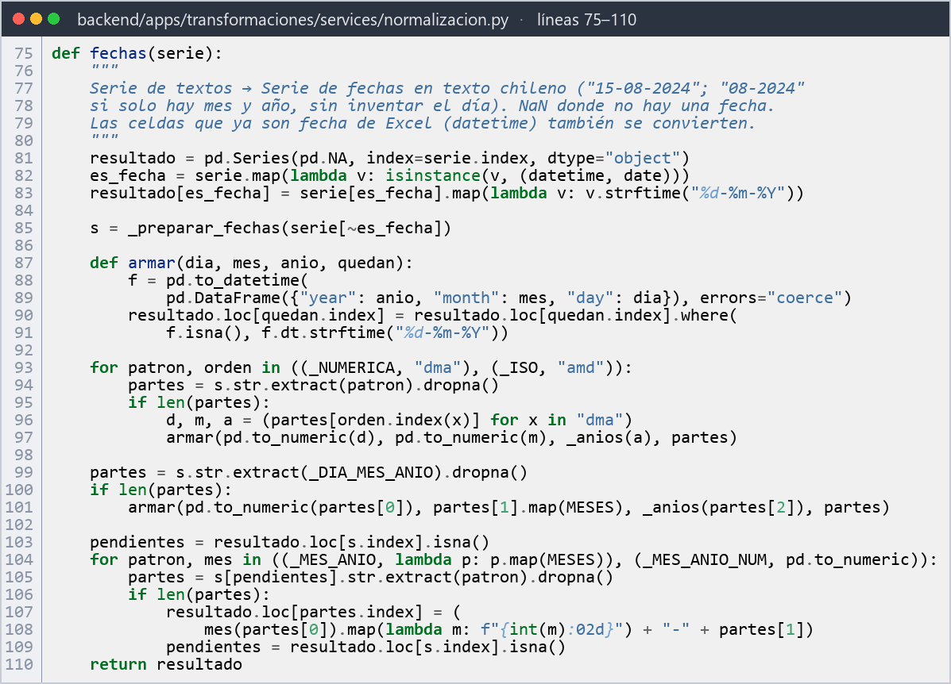
Imagen 40. backend/apps/transformaciones/services/normalizacion.py, líneas 75–110. Fechas en forma vectorizada (toda la columna de una vez): se quita el ruido (día de la semana, hora, «aprox.»), se prueban los patrones y pd.to_datetime arma la fecha. Una fecha imposible (31/02) queda vacía en vez de inventarse.
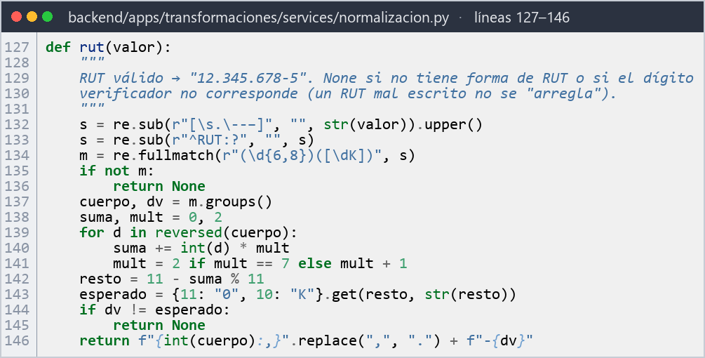
Imagen 41. backend/apps/transformaciones/services/normalizacion.py, líneas 127–146. Cálculo del dígito verificador (módulo 11): los dígitos de derecha a izquierda se multiplican por 2, 3, 4, 5, 6, 7 (y se repite), se suman, y 11 menos el resto de dividir por 11 da el dígito (11 → 0, 10 → K).
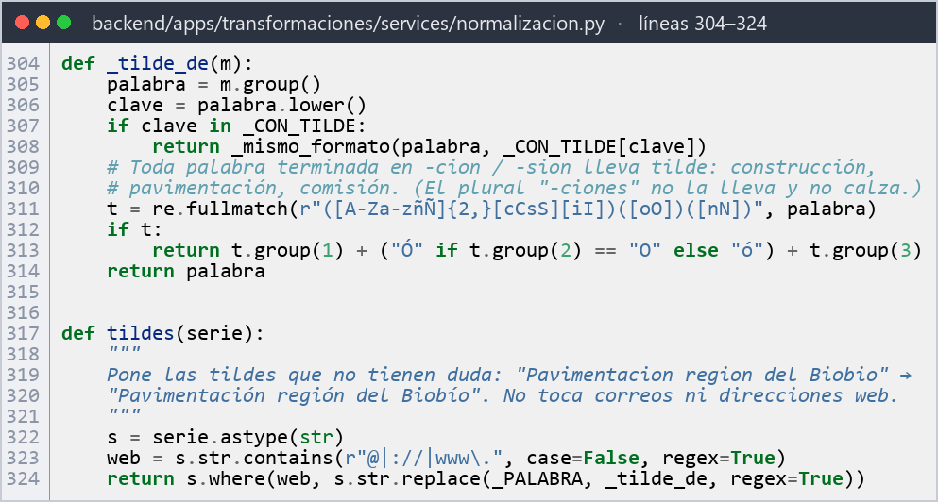
Imagen 42. backend/apps/transformaciones/services/normalizacion.py, líneas 304–324. Tildes: primero el diccionario de palabras seguras; si no está, toda palabra terminada en -cion/-sion lleva tilde. _mismo_formato respeta las mayúsculas del original (REGION → REGIÓN).
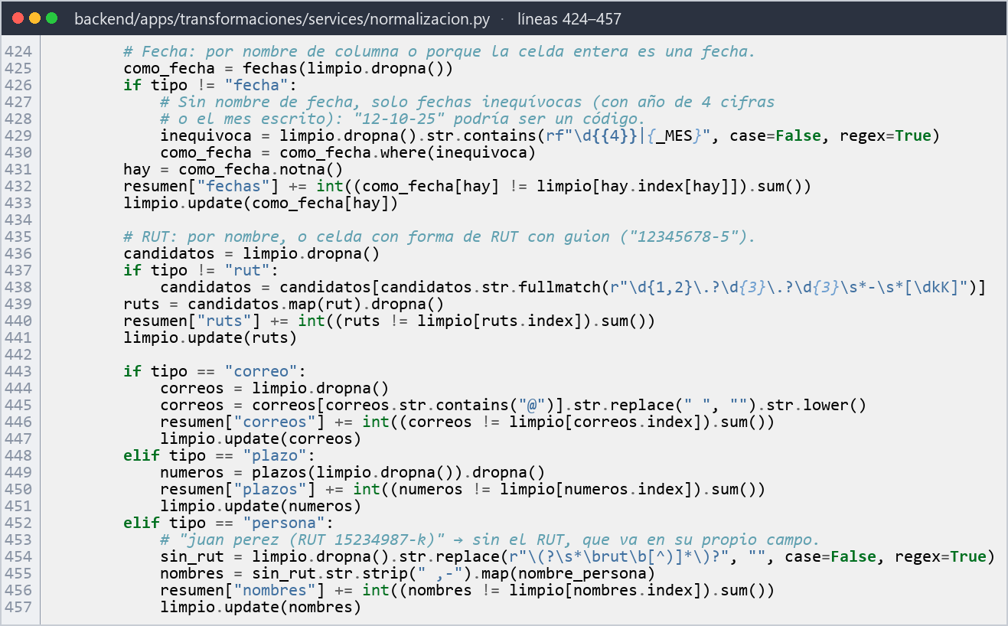
Imagen 43. backend/apps/transformaciones/services/normalizacion.py, líneas 424–457. El centro de limpiar_dataframe: para cada columna se aplican, en orden, fechas, RUT y la regla según el tipo de columna (correo, plazo o persona).
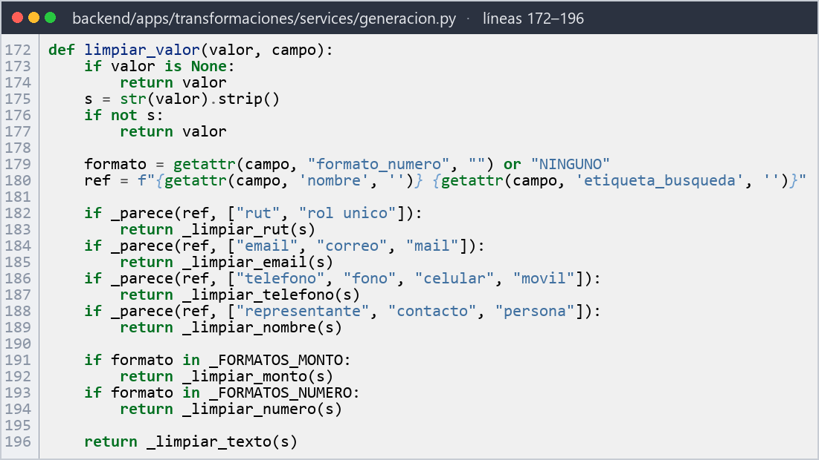
Imagen 44. backend/apps/transformaciones/services/generacion.py, líneas 172–196. Último formato al escribir: decide por el nombre del campo (RUT, correo, teléfono, representante) y por su formato (montos y números).

5.14 Inteligencia artificial: propuesta de mapeo

Qué ve el usuario
Al llegar a la revisión, cada campo de la plantilla ya tiene un dato del origen sugerido, con un porcentaje de confianza y un motivo («Es el RUT de la entidad…»).

Cómo funciona
- Se arma una muestra del origen (nombres de columna y hasta 5 valores) y la lista de campos de la plantilla, y se le pide a Gemini un JSON con la propuesta. Las instrucciones le piden fijarse en el significado y no solo en el nombre (sinónimos, abreviaturas), asignar como máximo una columna por campo y dejarlo vacío si duda.
- Privacidad: si la organización tiene anonimizar_montos activado (viene activado por defecto), los valores de las columnas numéricas se reemplazan por «<número oculto>»: los montos reales nunca salen de la empresa.
- Temperatura 0: con los mismos datos, Gemini responde siempre lo mismo.
- Red de seguridad: si la IA deja sin dato un campo cuyo nombre corresponde claramente a una columna libre del origen (por ejemplo «RUT» dentro de «RUT Legal»), se asigna por coincidencia de nombre.
- Sin IA: si no hay clave de Gemini, o si Gemini falla, se usa una propuesta local por similitud de nombres y sinónimos. Cuando fue por falla, el usuario recibe un aviso para revisar con más atención.
- Llamada directa: _llamar_gemini usa la API REST de Gemini por HTTPS (requests), con un tiempo máximo de IA_TIMEOUT_SEGUNDOS (60). Si Google responde con error, el motivo queda en el registro (log) del worker.

Columnas de tablas que no calzan por nombre
- Las columnas de una tabla se emparejan primero por nombre (gratis y exacto). Solo las que quedan sin pareja se le preguntan a Gemini (sugerir_columnas_tablas), con el título de la tabla y todas sus columnas como contexto, y hasta 3 ejemplos por columna del origen (pedido_ia_columnas).
- Privacidad: los ejemplos de montos y cantidades nunca salen: van como «<número oculto>» (y con anonimizar_montos, cualquier número).
- Solo se aceptan respuestas sobre columnas que se preguntaron, que existen en el origen y con confianza de 50 o más (CONFIANZA_MINIMA_COLUMNA): mejor una columna vacía que una llena con datos que no corresponden.
- Prioridad (parejas_columnas): lo que elige el usuario en la vista previa (5.16) manda; si no eligió, la columna del mismo nombre o parecido; si no hay, la que sugirió la IA. Una pareja de la IA cuenta como máximo 60 en la confianza, para que se revise.
Dónde está en el código
Qué | Archivo | Línea
Propuesta de mapeo | backend/apps/transformaciones/services/ia.py | 208
Llamada a Gemini (API REST) | backend/apps/transformaciones/services/ia.py | 35
Muestra anonimizada | backend/apps/transformaciones/services/ia.py | 71
Texto que se le envía a la IA | backend/apps/transformaciones/services/ia.py | 87
Propuesta local (sin IA) | backend/apps/transformaciones/services/ia.py | 120
Completar campos obvios | backend/apps/transformaciones/services/ia.py | 183
Temperatura 0 | backend/apps/transformaciones/services/ia.py | 28
Modelo de Gemini usado (IA_MODEL) | backend/config/settings/base.py | 126
Columnas de tabla con IA | backend/apps/transformaciones/services/ia.py | 274
Qué se le manda de cada tabla | backend/apps/transformaciones/services/generacion.py | 1013
Prioridad usuario › nombre › IA | backend/apps/transformaciones/services/generacion.py | 449

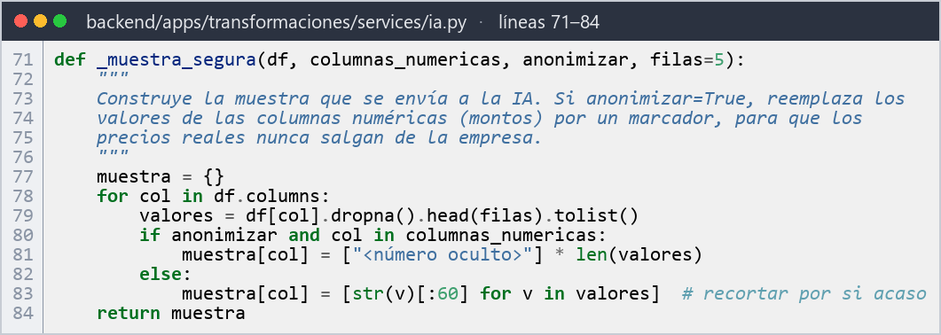
Imagen 45. backend/apps/transformaciones/services/ia.py, líneas 71–84. La muestra que ve la IA: nunca el archivo completo, solo hasta 5 valores por columna, y los montos ocultos si la organización lo pide.
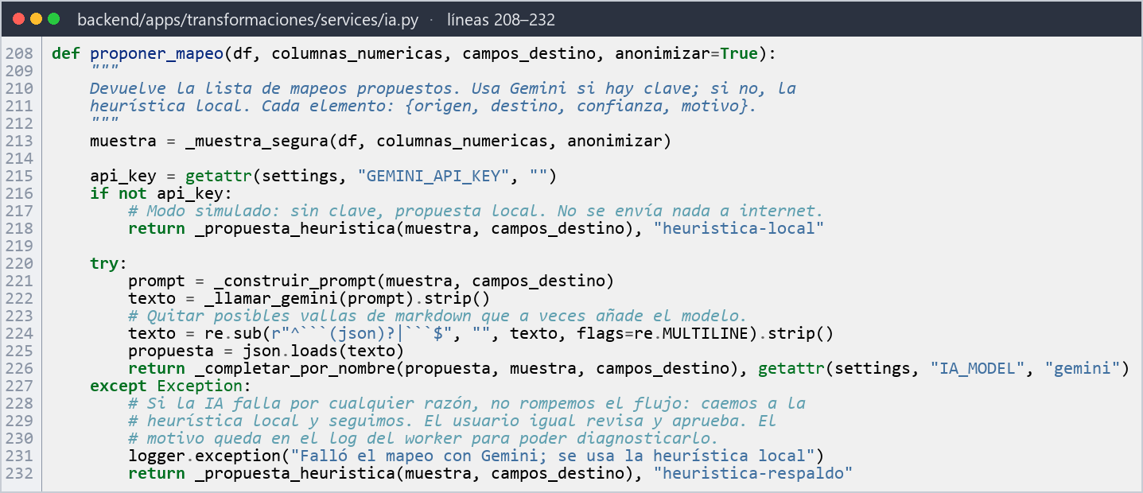
Imagen 46. backend/apps/transformaciones/services/ia.py, líneas 208–232. Con clave, usa Gemini (por su API REST, con _llamar_gemini) con temperatura 0 y completa los campos obvios; sin clave o si falla, usa la propuesta local y deja el motivo en el registro del worker.
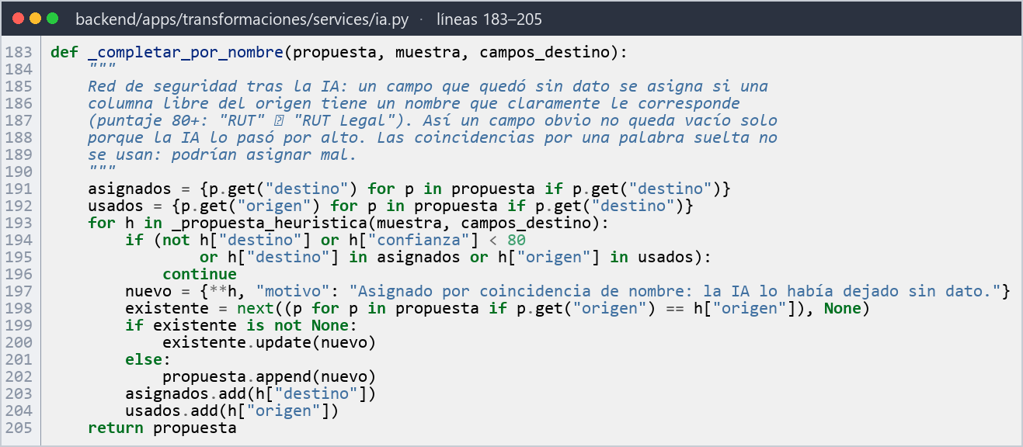
Imagen 47. backend/apps/transformaciones/services/ia.py, líneas 183–205. Red de seguridad: solo usa coincidencias fuertes de nombre (puntaje 80 o más) y nunca reemplaza lo que la IA ya asignó.
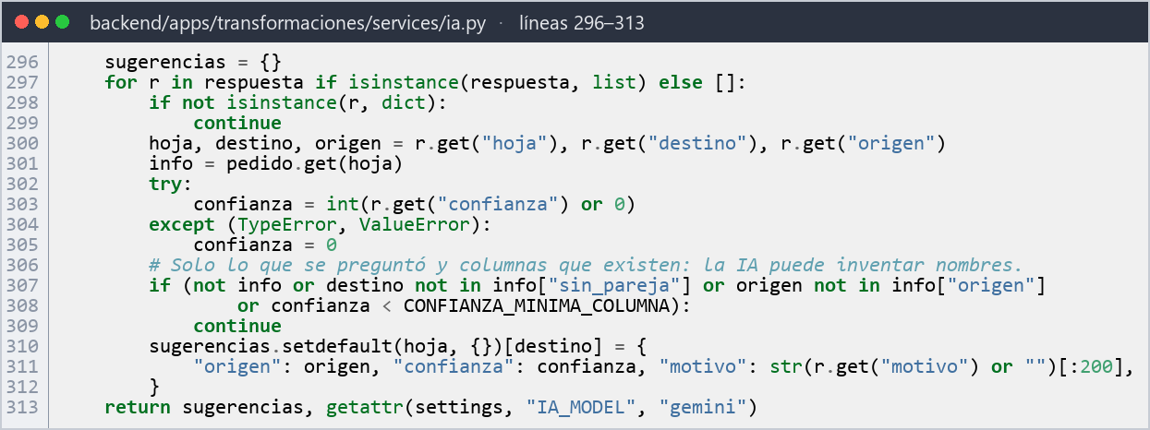
Imagen 48. backend/apps/transformaciones/services/ia.py, líneas 296–313. De la respuesta de la IA sobre columnas de tabla solo se acepta lo que se preguntó, con columnas que existen y confianza suficiente: la IA puede inventar nombres.
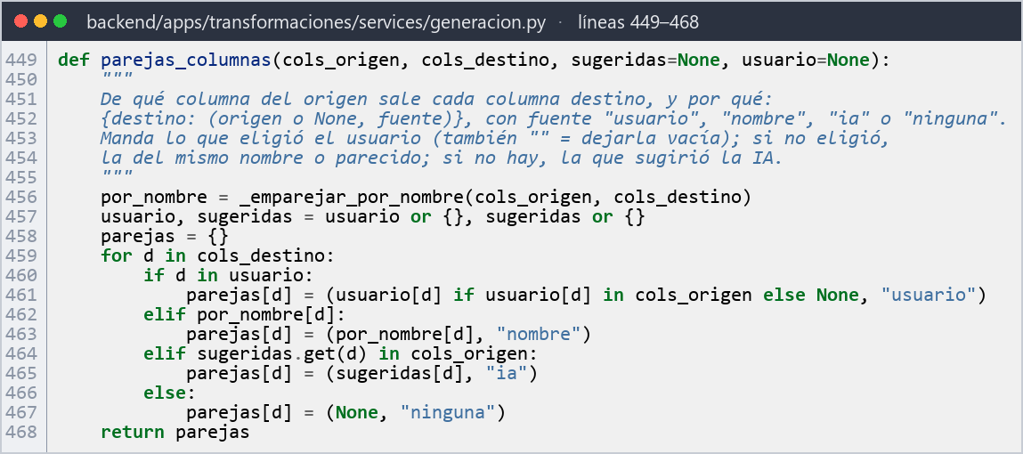
Imagen 49. backend/apps/transformaciones/services/generacion.py, líneas 449–468. De qué columna del origen sale cada columna de una tabla, y por qué: elegida por el usuario, por nombre, sugerida por la IA o ninguna.

5.15 Limpiar con IA (botón)

Qué ve el usuario
En la revisión, el botón «Limpiar con IA» corrige lo que las reglas no pueden: tildes de apellidos («Perez» → «Pérez»), palabras partidas («Servi cios» → «Servicios»), direcciones. Al terminar aparece una ventana con qué cambió en cada campo (antes → después); en la vista previa, los valores limpiados por IA se marcan con ✦.

Cómo funciona
- Solo se envían textos y fechas: los montos (Pesos y UF) nunca se envían, y tampoco lo que la limpieza con pandas ya resolvió.
- De las tablas se mandan como máximo 300 textos distintos por clic (IA_MAX_TEXTOS_TABLA), para cuidar la cuota. Las instrucciones dicen qué hacer según el tipo del campo (fecha, número o texto) y prohíben quitar o cambiar palabras de un texto, cambiar abreviaturas de nombres propios o inventar datos.
- Mismo resultado si los datos no cambiaron: se calcula una «huella» (hash SHA-256) de lo que se enviaría. Si es igual a la de la última limpieza buena, se devuelve ese resultado sin llamar a la IA (no gasta cuota).
- Un fallo no borra lo anterior: si la IA falla o no está configurada, no se guarda nada y se avisa que se mantiene la limpieza previa.
- Los resultados se guardan en resultado_limpieza (valores_ia para campos y valores_ia_tablas para tablas) y se aplican en la vista previa y al generar.
Dónde está en el código
Qué | Archivo | Línea
Endpoint «Limpiar con IA» | backend/apps/transformaciones/api/views.py | 91
Llamada a la IA para limpiar | backend/apps/transformaciones/services/ia.py | 363
Instrucciones a la IA (qué sí y qué no) | backend/apps/transformaciones/services/ia.py | 328
Ventana con el antes → después | frontend/src/features/transformaciones/MapeoPage.tsx | 354

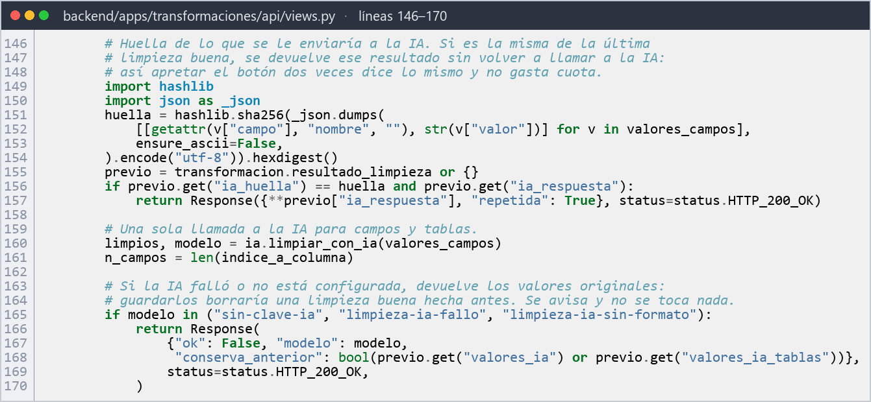
Imagen 50. backend/apps/transformaciones/api/views.py, líneas 146–170. La huella: si los datos son los mismos que la última vez, se devuelve el resultado guardado; si la IA falla, se responde sin tocar la limpieza anterior.
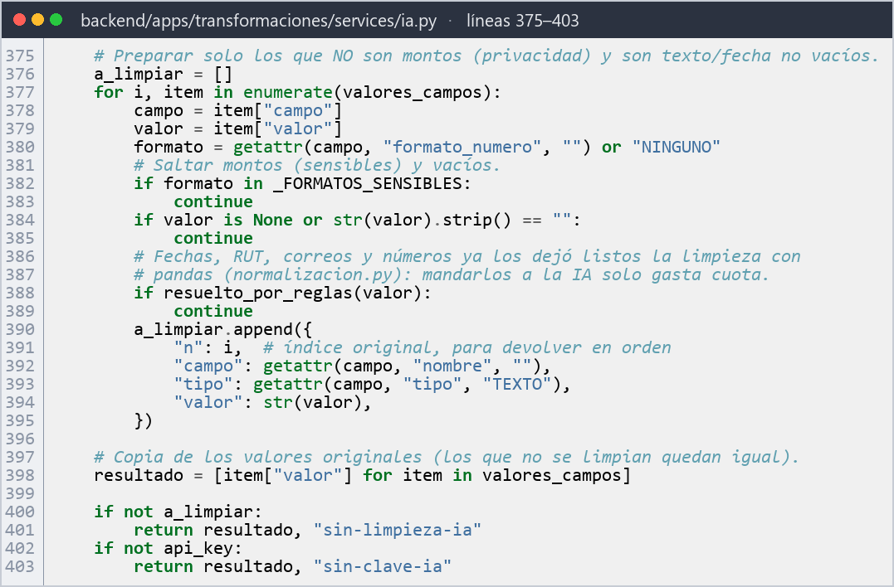
Imagen 51. backend/apps/transformaciones/services/ia.py, líneas 375–403. Qué se envía a la IA: nunca montos (_FORMATOS_SENSIBLES), ni vacíos, ni lo ya resuelto por las reglas.

5.16 Revisión: vista previa, mapeo, IVA y totales

Qué ve el usuario
- Revisa antes de generar: una caja amarilla con lo que quedará vacío en el documento y por qué.
- Vista previa por hojas (con flechas): en las hojas de formulario, cada campo con su valor final; en las de tabla, las filas tal como se copiarán. Las tablas largas tienen su propia barra (unas 15 filas a la vista) y, sobre 100 filas, solo se dibujan las que se ven, para que miles de filas no traben la pantalla.
- Columna de origen de cada tabla: en el encabezado de cada columna hay un desplegable «← columna del origen» que dice de dónde sale (elegida por ti, emparejada por nombre o sugerida por la IA ✦, que conviene revisar) y permite cambiarla o dejarla vacía.
- IVA: en los campos de pesos o UF, un selector «Sin IVA / + IVA (19%) / Neto (−IVA)». El porcentaje viene de la configuración del backend (IVA_TASA).
- Calcular totales: si en una tabla hay filas con precio y cantidad pero sin total, un botón los calcula (precio × cantidad) y los marca en azul.
- Mapeo propuesto: por hoja, cada campo con un desplegable para elegir qué dato del origen lo llena (o dejarlo vacío).

Cómo funciona
- GET /api/transformaciones/{id}/vista_previa/ calcula cómo quedará cada hoja con la misma lógica que la generación, para que lo que se ve sea lo que sale. También devuelve los avisos y el estado de cada campo.
- POST .../asignar_dato/ cambia el dato de un campo. Cada dato del origen va a un solo campo: si ya llenaba otro, se mueve y se avisa. Queda en la bitácora como ajuste humano.
- POST .../asignar_columna/ guarda la columna elegida en resultado_limpieza["columnas_usuario"] ({hoja: {columna destino: columna origen}}; vacío = dejarla vacía), rehace el resumen de columnas emparejadas y lo registra en la bitácora como ajuste humano.
- El IVA elegido (ajustar_iva) y el cálculo de totales (calcular_totales) se guardan en resultado_limpieza y se aplican al generar.
Dónde está en el código
Qué | Archivo | Línea
Pantalla de revisión | frontend/src/features/transformaciones/MapeoPage.tsx | 85
Vista previa | backend/apps/transformaciones/api/views.py | 221
Cambiar el dato de un campo | backend/apps/transformaciones/api/views.py | 407
Elegir la columna de una tabla | backend/apps/transformaciones/api/views.py | 483
Ajuste de IVA | backend/apps/transformaciones/api/views.py | 564
Cálculo de IVA | backend/apps/transformaciones/tasks.py | 50
Calcular totales faltantes | backend/apps/transformaciones/api/views.py | 544
Filas de tabla (vista y documento) | backend/apps/transformaciones/services/generacion.py | 646
Tabla con selector de columnas | frontend/src/features/transformaciones/MapeoPage.tsx | 921

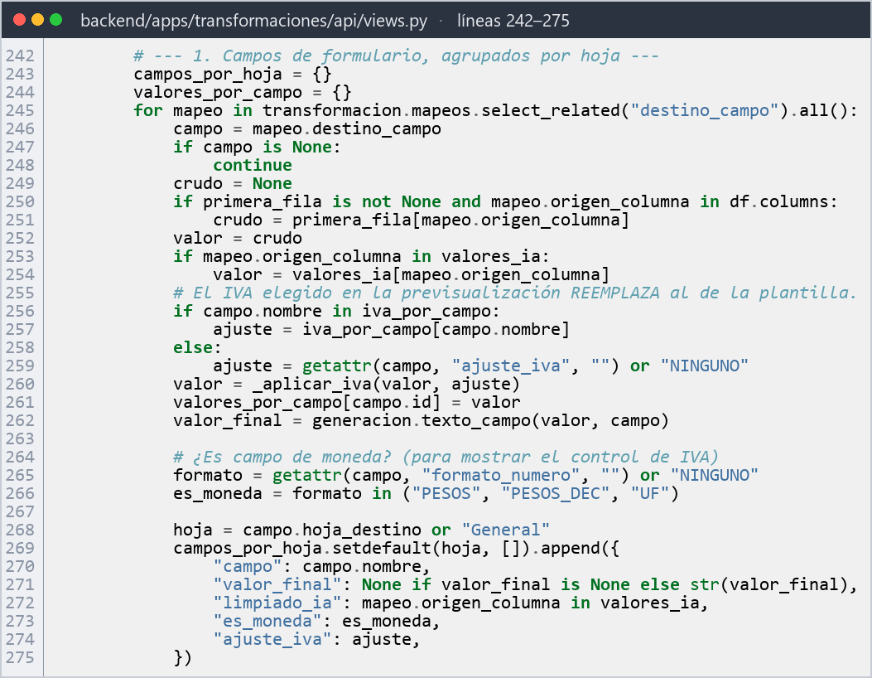
Imagen 52. backend/apps/transformaciones/api/views.py, líneas 242–275. Cada campo con su valor final: el dato del origen, reemplazado por el limpiado por IA si existe, con el IVA aplicado y con el formato con que se verá en el documento (texto_campo: «$5.970.673» en vez de «5970672.7636»).
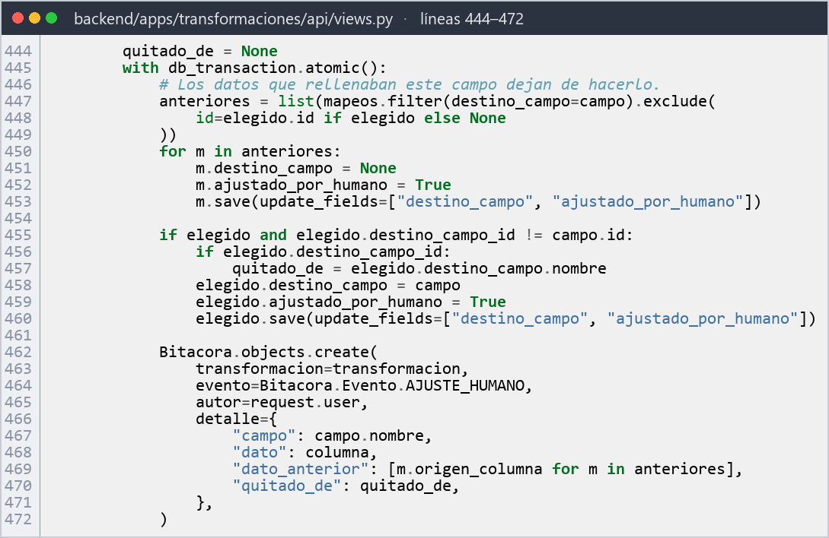
Imagen 53. backend/apps/transformaciones/api/views.py, líneas 444–472. Cambiar el dato de un campo es una operación atómica (transaction.atomic): libera los datos anteriores, mueve el elegido y registra todo en la bitácora.
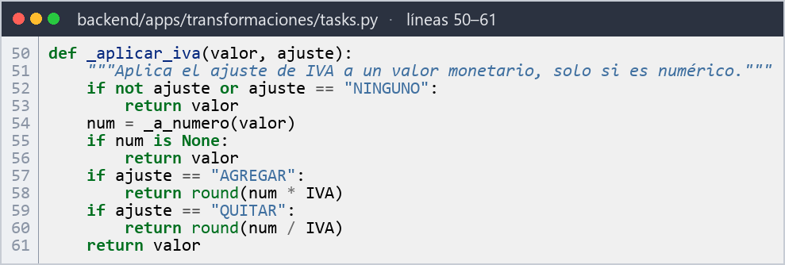
Imagen 54. backend/apps/transformaciones/tasks.py, líneas 50–61. IVA de Chile (19%, IVA_TASA): «+ IVA» multiplica por 1,19 y «Neto» divide por 1,19, redondeando a pesos.
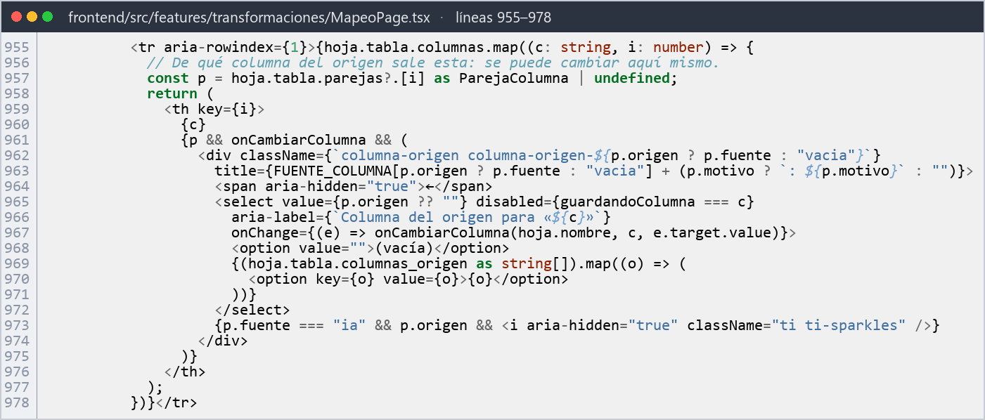
Imagen 55. frontend/src/features/transformaciones/MapeoPage.tsx, líneas 955–978. El encabezado de cada columna de la tabla muestra de qué columna del origen sale y deja cambiarla. Sin onCambiarColumna (la vista previa del historial) es de solo lectura.
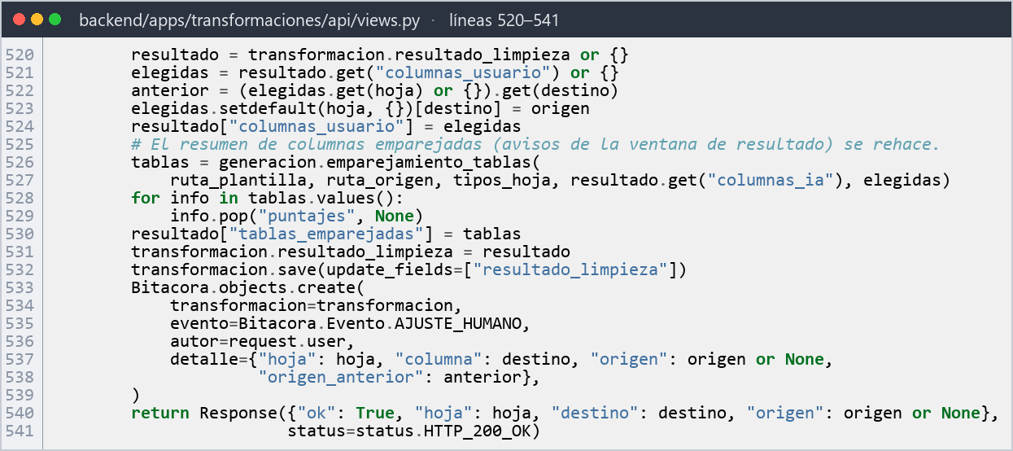
Imagen 56. backend/apps/transformaciones/api/views.py, líneas 520–541. Guardar la columna elegida: manda sobre el nombre y la IA, rehace el resumen de columnas emparejadas y queda en la bitácora.

5.17 Generación del documento

Qué ve el usuario
Presiona «Generar documento». Si todo se llenó, aparece ✓ «Documento generado con éxito»; si algo quedó vacío, ⚠ «Documento generado, pero incompleto» con la lista de qué y por qué; si falla, ✗ con el motivo y la transformación vuelve a revisión para corregir y reintentar.

Cómo funciona
- Se abre el Excel original de la plantilla con openpyxl: así se conservan colores, fórmulas y estilos.
- Formularios: para cada campo con dato, ubicar_campo encuentra la celda y _escribir_valor escribe el valor con su formato (fecha real de Excel, pesos, porcentaje, UF…). Si la casilla es una celda combinada, se escribe en su esquina superior izquierda. Un campo de tipo Número sin formato elegido igual se escribe como número, para que Excel lo pueda sumar.
- Tablas: para cada hoja de la plantilla que es tabla, se busca una tabla en el origen (primero la hoja del mismo nombre), se emparejan las columnas (por la elección del usuario, el nombre o la IA, ver 5.14) y se copian las filas limpias, cada una a la misma distancia del encabezado que en el origen. Cada hoja se copia por separado: si una falla, se avisa cuál y las demás se copian igual.
- Fórmulas: si la tabla del origen tiene la misma forma que la de la plantilla (todas las columnas corridas igual), sus fórmulas se copian ajustadas, como al copiar y pegar en Excel. No se copian si usan hojas o nombres definidos que la plantilla no tiene, ni si apuntan a otras hojas cuando la tabla cambia de lugar: entonces va el valor calculado. Las fórmulas que ya trae la plantilla y su formato de número se respetan, y el archivo queda marcado para que Excel recalcule todo al abrirlo.
- Lo que no se pudo escribir queda en una lista de avisos que se guarda en la bitácora y se le muestra al usuario.
- El archivo se guarda en generado/ (carpeta media/ en local, Cloudflare R2 en producción) y la transformación pasa a GENERADO. La generación corre dentro de la misma petición, no en el worker: por eso Gunicorn tiene un tiempo máximo de 120 segundos.
Dónde está en el código
Qué | Archivo | Línea
Botón Generar (endpoint) | backend/apps/transformaciones/api/views.py | 612
Tarea de generación | backend/apps/transformaciones/tasks.py | 225
Escribir el documento | backend/apps/transformaciones/services/generacion.py | 1112
Escribir un valor con formato | backend/apps/transformaciones/services/generacion.py | 912
Copiar una tabla | backend/apps/transformaciones/services/generacion.py | 718
Copiar una fórmula solo si se puede | backend/apps/transformaciones/services/generacion.py | 389
Emparejar columnas (usuario › nombre › IA) | backend/apps/transformaciones/services/generacion.py | 449
Campos que quedarán vacíos | backend/apps/transformaciones/services/generacion.py | 975
Formatos de número de Excel | backend/apps/transformaciones/services/generacion.py | 24

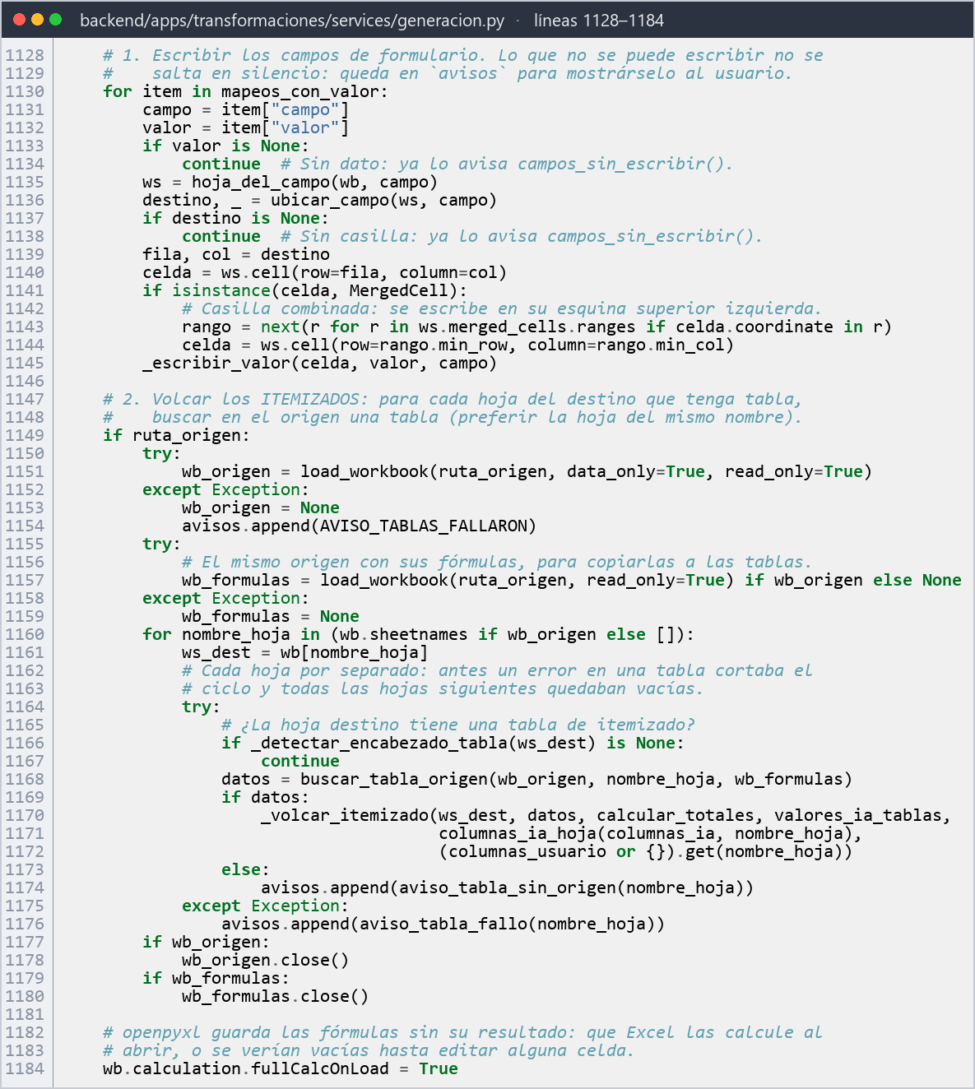
Imagen 57. backend/apps/transformaciones/services/generacion.py, líneas 1128–1184. El generador: primero los campos de formulario (en la esquina superior izquierda si la casilla está combinada), después las tablas, cada hoja por separado: si una falla, se avisa y las demás se copian igual. Al final, el libro queda marcado para que Excel recalcule las fórmulas al abrirlo.
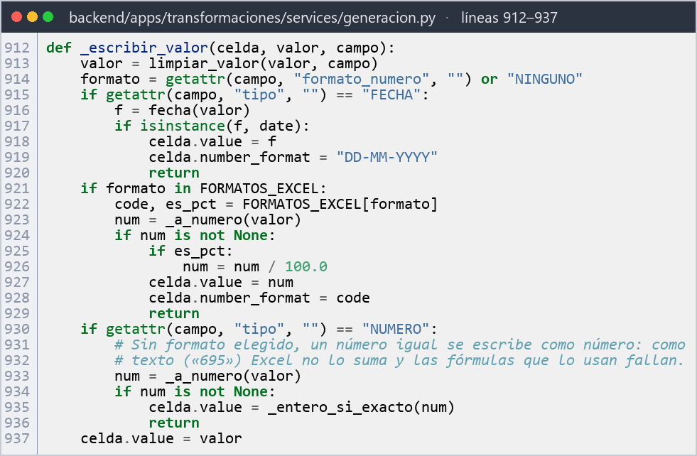
Imagen 58. backend/apps/transformaciones/services/generacion.py, líneas 912–937. Un campo de tipo Fecha se escribe como fecha real de Excel; uno con formato de número, como número con su formato (FORMATOS_EXCEL); un campo Número sin formato, igual como número (para que Excel lo pueda sumar); el resto, como texto.
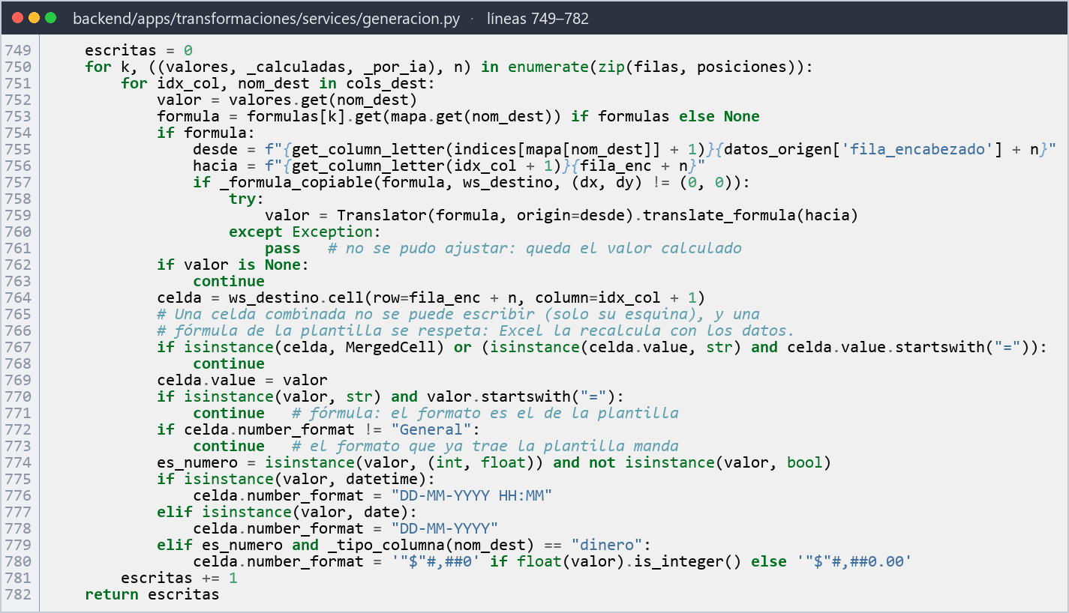
Imagen 59. backend/apps/transformaciones/services/generacion.py, líneas 749–782. Copia de una tabla: cada partida a la misma distancia del encabezado que en el origen; la fórmula del origen, ajustada, si se puede copiar (_formula_copiable); se saltan las celdas combinadas y las que ya tienen fórmula en la plantilla, y el formato de número de la plantilla manda.
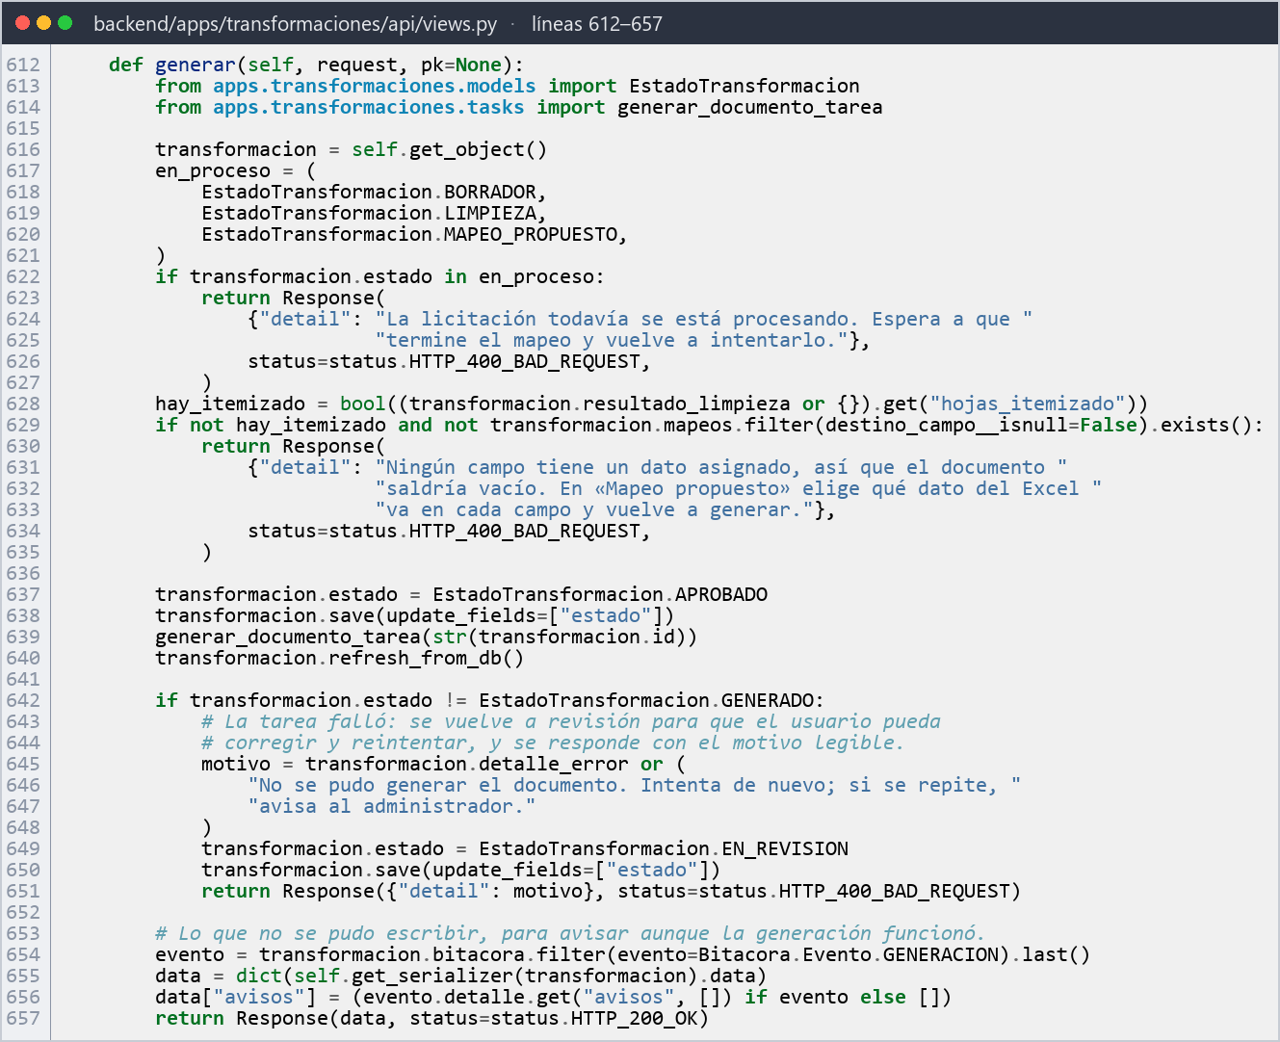
Imagen 60. backend/apps/transformaciones/api/views.py, líneas 612–657. El endpoint: no deja generar mientras se procesa ni si el documento saldría vacío; si la generación falla, vuelve a revisión con el motivo; si sale bien, devuelve también los avisos.

5.18 Descarga del documento
En la pantalla final, «Descargar documento» llama a GET /api/transformaciones/{id}/descargar/; también se puede descargar desde el Historial (5.19). El archivo se llama como la transformación, o «<archivo>_transformado.xlsx» si no tiene nombre (nombreDescarga quita la extensión del origen). El archivo lo entrega siempre la API, que revisa los permisos: por eso el bucket de R2 es privado. Si todavía no está generado, se responde con un mensaje que explica qué hacer.
Dónde está en el código
Qué | Archivo | Línea
Descargar (endpoint) | backend/apps/transformaciones/api/views.py | 660
Descargar (frontend) | frontend/src/features/transformaciones/MapeoPage.tsx | 442
Nombre del archivo descargado | frontend/src/features/historial/historialService.ts | 13

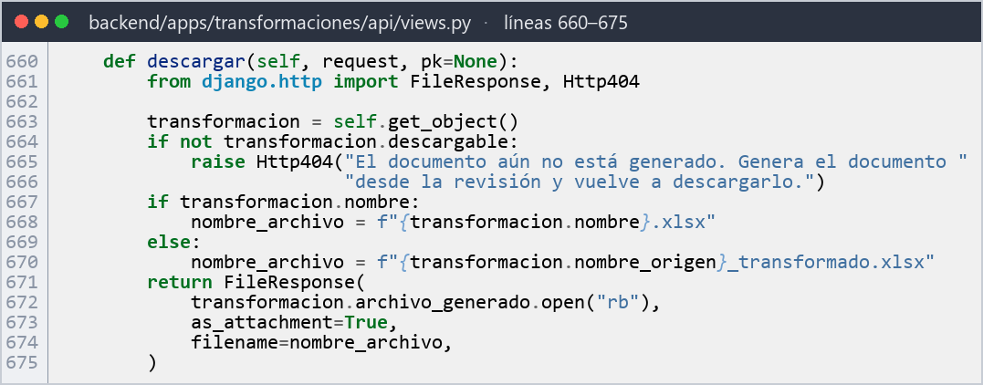
Imagen 61. backend/apps/transformaciones/api/views.py, líneas 660–675. Descarga: solo si la transformación está generada (descargable).

5.19 Historial

Qué ve el usuario
- Pestañas Propias / Equipo / Todas (de su empresa).
- Filtros por autor, empresa y rango de fechas (dd/mm/aaaa); paginación de 15 filas.
- Por cada transformación: nombre, plantilla, autor, confianza, estado y fecha. Botones: «Revisar» (si está en revisión) y, si ya está generada, «Ver» (abre la vista previa del documento, de solo lectura) y ⬇ (descarga directa). El 🗑 (con confirmación) aparece para el autor, un gerente o el superadministrador.
- La vista previa del historial muestra hoja por hoja los campos con su valor en el documento y las tablas, los datos que quedaron sin llenar y un botón «Descargar documento». Se cierra con Cerrar, la ✗, Escape o un clic afuera, y mientras está abierta el foco del teclado queda dentro de la ventana.
- Mientras alguna está en proceso, la lista se actualiza sola cada 3 segundos.
Dónde está en el código
Qué | Archivo | Línea
Página de historial | frontend/src/features/historial/HistorialPage.tsx | 30
Filtros y paginación | frontend/src/features/historial/HistorialPage.tsx | 76
Fila y eliminación | frontend/src/features/historial/HistorialPage.tsx | 225
Botones Ver y Descargar | frontend/src/features/historial/HistorialPage.tsx | 318
Llamadas a la API | frontend/src/features/historial/historialService.ts | 18
Vista previa de solo lectura | frontend/src/features/transformaciones/VistaPreviaModal.tsx | 16

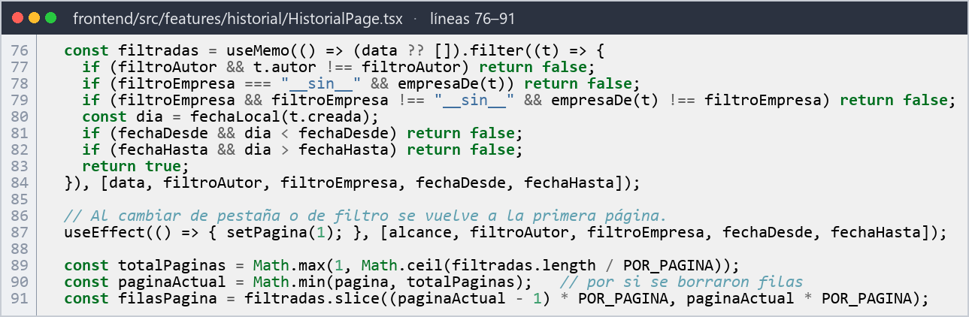
Imagen 62. frontend/src/features/historial/HistorialPage.tsx, líneas 76–91. Los filtros se aplican sobre la lista ya cargada; las fechas se comparan en hora local para que «hoy» sea el día de Chile.
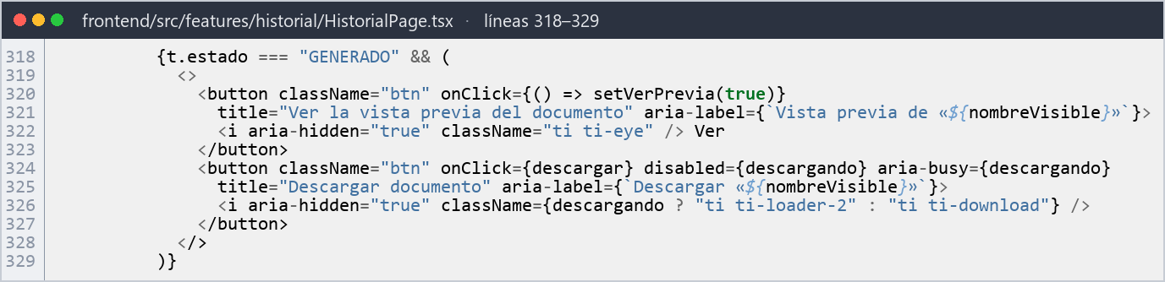
Imagen 63. frontend/src/features/historial/HistorialPage.tsx, líneas 318–329. Una transformación generada tiene «Ver» (la vista previa en una ventana) y la descarga directa, sin pasar por la pantalla de revisión.

5.20 Bitácora (auditoría)
Cada acción importante queda registrada en la tabla bitacora, que nunca se edita ni se borra (solo se agregan registros): carga, limpieza, propuesta de la IA, cada ajuste humano (el dato de un campo o la columna de una tabla), aprobación, generación (con sus avisos) y errores. Guarda quién lo hizo (o «Sistema» si fue el worker), cuándo y un detalle en JSON. Sirve para reconstruir, meses después, de dónde salió cada número de un documento.
Dónde está en el código
Qué | Archivo | Línea
Modelo Bitacora y tipos de evento | backend/apps/transformaciones/models.py | 208
Se muestra en el detalle | backend/apps/transformaciones/api/serializers.py | 105

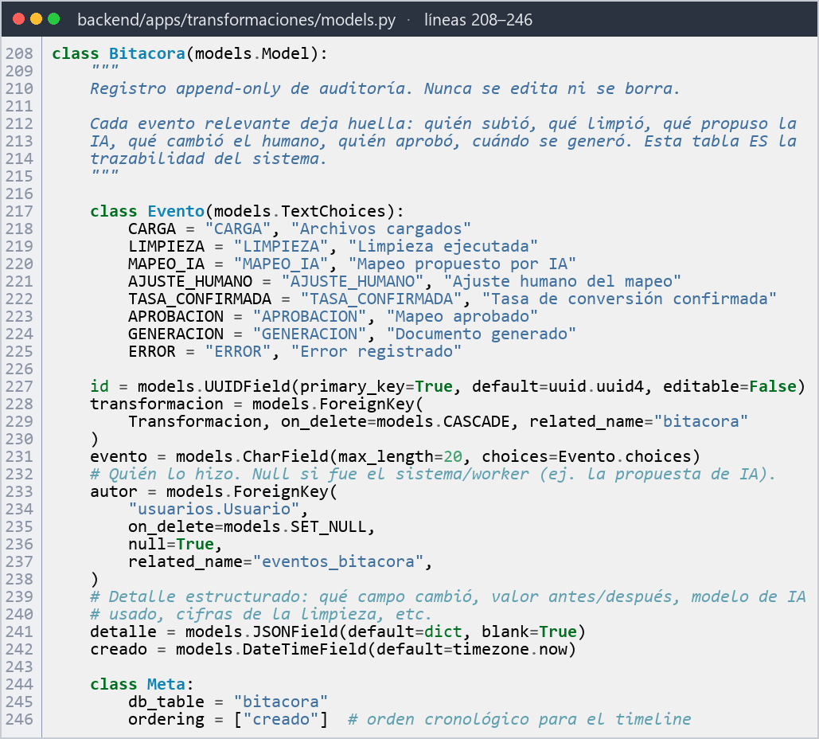
Imagen 64. backend/apps/transformaciones/models.py, líneas 208–246. Los tipos de evento que se registran y los datos de cada registro.

5.21 Almacenamiento de archivos: local y Cloudflare R2

Qué ve el usuario
Nada distinto: sube y descarga igual. Lo que cambia es dónde quedan los archivos.

Cómo funciona
- Las plantillas, los Excel de origen y los documentos generados se guardan con el almacenamiento de Django (FileField). En local, en la carpeta backend/media/ (plantillas/, origen/, generado/).
- En producción, con R2_BUCKET definido, se guardan en Cloudflare R2 (compatible con S3) mediante django-storages: el bucket es privado, nunca se pisa un archivo con el mismo nombre y las descargas pasan por la API, que revisa los permisos.
- En Render es obligatorio, porque su disco se borra en cada reinicio: si falta R2_BUCKET, el servidor no arranca y explica por qué.
- openpyxl y pandas necesitan una ruta en disco: ruta_local devuelve la de siempre en local y, con R2, descarga el archivo una vez a una carpeta temporal y reutiliza esa copia (cada subida tiene un nombre único, así que la copia nunca queda desactualizada).
- Si el archivo no está (por ejemplo, se borró del bucket), el error se traduce a «No se encontró … en el servidor» (mensaje_amigable).
Dónde está en el código
Qué | Archivo | Línea
Copia local de un archivo | backend/apps/common/archivos.py | 34
Peso máximo de un archivo | backend/apps/common/archivos.py | 19
Configuración de R2 | backend/config/settings/prod.py | 46
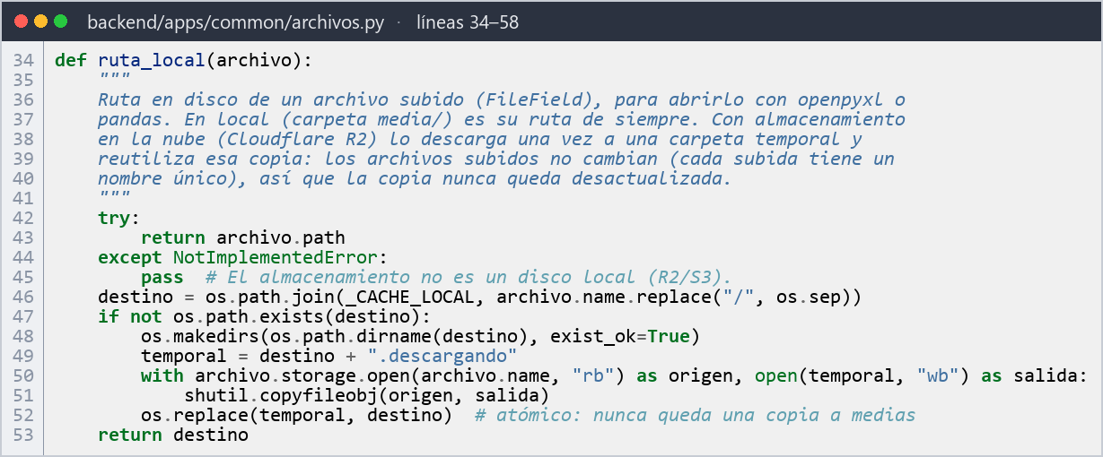
Imagen 65. backend/apps/common/archivos.py, líneas 34–58. La ruta en disco de un archivo subido. Con R2 se descarga una sola vez; os.replace hace que nunca quede una copia a medias.

5.22 Configuración: reglas de negocio y variables de entorno
Los valores que antes estaban escritos en el código (IVA, largo de contraseña, peso de archivos, vigencia de las invitaciones, duración de la sesión, modelo de IA) ahora se leen de variables de entorno: backend/.env en local y el panel de Render en producción, con valores por defecto. Así se cambian en un solo lugar, sin tocar el código.
Variable | Para qué | Por defecto
IVA_TASA | Tasa del IVA para «+ IVA» y «Neto». | 0.19
CONTRASENA_MIN / CONTRASENA_MAX | Largo permitido de la contraseña. | 6 / 18
ARCHIVO_MAX_MB | Peso máximo de los archivos que se suben. | 20
INVITACION_DIAS_VIGENCIA | Días que vale una invitación. | 7
JWT_ACCESS_MINUTOS / JWT_REFRESH_DIAS | Duración de los tokens del login propio. | 60 / 7
GEMINI_API_KEY, IA_MODEL | Clave y modelo de Gemini. Sin clave, modo sin IA. | (vacía) / gemini-3.5-flash-lite
IA_TIMEOUT_SEGUNDOS | Tiempo máximo de espera a Gemini. | 60
IA_MAX_TEXTOS_TABLA | Máximo de textos de tablas por «Limpiar con IA». | 300
FIREBASE_PROJECT_ID, FIREBASE_CREDENCIALES | Login con Firebase. Vacías: login propio. | (vacías)
R2_BUCKET, R2_ENDPOINT, R2_ACCESS_KEY_ID, R2_SECRET_ACCESS_KEY | Archivos en Cloudflare R2. Vacías: carpeta media/. | (vacías)
VITE_API_URL, VITE_PROXY_API, VITE_FIREBASE_* | En frontend/.env: dirección del backend y configuración web de Firebase. | (vacías)

Cómo llegan al frontend
- Las reglas que el frontend necesita (IVA, contraseña y peso de archivos) las publica GET /api/config/. Es pública porque la pantalla de crear contraseña la usa antes de iniciar sesión.
- main.tsx la pide una vez al abrir la app; los componentes usan useConfiguracion() y el resto del código, configuracionActual(). Mientras llega (o si el servidor no responde), se usan valores de respaldo iguales a los por defecto.
- Las claves nunca se suben a Git: los .env están en .gitignore, igual que los JSON de las cuentas de servicio de Firebase. Las plantillas de variables son backend/.env.example y frontend/.env.example.
Dónde está en el código
Qué | Archivo | Línea
Variables y valores por defecto | backend/config/settings/base.py | 131
Endpoint /api/config/ | backend/apps/common/views.py | 11
Lectura en el frontend | frontend/src/lib/configuracion.ts | 34
Precarga al abrir la app | frontend/src/main.tsx | 17
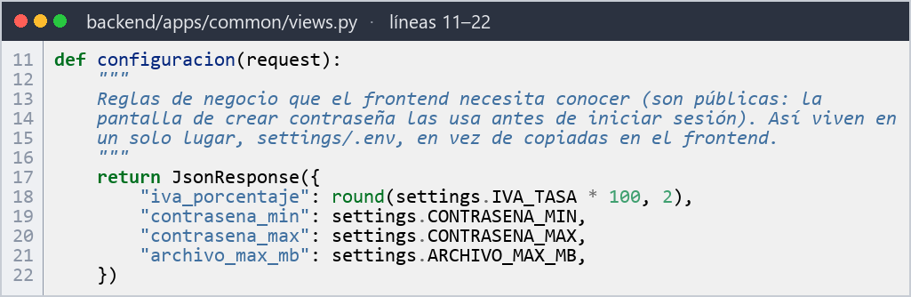
Imagen 66. backend/apps/common/views.py, líneas 11–22. Lo que el frontend necesita saber del backend: el IVA, el largo de la contraseña y el peso máximo de los archivos.

6. Modelo de datos
Las tablas de la base de datos. Todas usan identificadores UUID (difíciles de adivinar) y cuelgan de una organización, directa o indirectamente.

Usuarios y organizaciones
Modelo (tabla) | Campos principales | Notas
Organizacion (organizacion) | nombre, rut, giro, contacto, activa, anonimizar_montos | La empresa. anonimizar_montos (por defecto sí) oculta los montos a la IA.
Usuario (usuario) | email (login), nombre_completo, rut, telefono, rol, organizacion, firebase_uid | Login por correo. Sin contraseña utilizable hasta aceptar la invitación. Con Firebase, firebase_uid une su cuenta de Firebase con este usuario (vacío = aún no la activa).
Invitacion (invitacion) | usuario, token, invitado_por, expira, usada_en | Un solo uso; vence en 7 días.

Plantillas
Modelo (tabla) | Campos principales | Notas
Plantilla (plantilla) | nombre, mandante, sector, formato, archivo, tipos_hoja, favorita, archivada, usos | El Excel original se guarda en plantillas/ (media/ o R2). tipos_hoja guarda las hojas marcadas a mano como tabla o formulario. usos hoy no se actualiza (capítulo 9).
CampoPlantilla (campo_plantilla) | nombre, tipo, formato_numero, etiqueta_busqueda, celda_destino, hoja_destino, orden | Nombre único dentro de la plantilla.
UnidadCanonica (unidad_canonica) | simbolo, nombre, alias | Catálogo de unidades por organización.

Transformaciones
Modelo (tabla) | Campos principales | Notas
Transformacion (transformacion) | nombre, archivo_origen, plantilla, autor, estado, confianza, detalle_error, resultado_limpieza, archivo_generado | resultado_limpieza (JSON) guarda el resumen de la limpieza, la limpieza por IA, el IVA por campo, si se calculan totales, el emparejamiento de columnas de las tablas (tablas_emparejadas) y las columnas sugeridas por la IA (columnas_ia) o elegidas por el usuario (columnas_usuario).
MapeoCampo (mapeo_campo) | origen_columna, origen_muestra, destino_campo, confianza, motivo, ajustado_por_humano | Un registro por dato del origen. Sin destino = el dato no se usa.
Partida (partida) | codigo, descripcion, unidad, cantidad, precio_unitario, total | Pensado para la validación aritmética (ver capítulo 9).
Bitacora (bitacora) | evento, autor, detalle, creado | Solo se agregan registros; nunca se editan.

Dónde está en el código
Qué | Archivo | Línea
Organizacion | backend/apps/organizaciones/models.py | 15
Usuario e Invitacion | backend/apps/usuarios/models.py | 65
Plantilla, CampoPlantilla, UnidadCanonica | backend/apps/plantillas/models.py | 20
Transformacion, MapeoCampo, Partida, Bitacora | backend/apps/transformaciones/models.py | 31

7. API: lista de endpoints
Todas las rutas empiezan con /api/ y, salvo las marcadas como públicas, exigen el token de sesión (el de Firebase en producción o el JWT del login propio). Están en backend/config/urls.py y en los api/urls.py de cada app.
Método y ruta | Qué hace | Dónde
GET /api/health/ | Comprobar que el servidor responde (pública). | common/views.py
GET /api/config/ | Reglas de negocio para el frontend: IVA, contraseña y peso de archivos (pública). | common/views.py
POST /api/auth/estado-correo/ | ¿Existe el correo y necesita contraseña? (pública) | usuarios · EstadoCorreoView
POST /api/auth/login/ | Iniciar sesión con el login propio: devuelve tokens y usuario (pública). Con Firebase, el login se hace en el navegador. | usuarios · LoginView
POST /api/auth/refresh/ | Pedir un token access nuevo (pública). | SimpleJWT
POST /api/auth/logout/ | Invalidar el refresh token (pública). | usuarios · LogoutView
POST /api/auth/invitar/ | Invitar a un trabajador (gerente o superadmin). | usuarios · InvitarUsuarioView
POST /api/auth/crear-contrasena/ | Primer ingreso con el token de invitación (pública). | usuarios · CrearContrasenaView
GET/PATCH /api/auth/perfil/ | Datos del usuario conectado. | usuarios · PerfilView
GET/POST /api/plantillas/ | Listar y crear plantillas. | plantillas · PlantillaViewSet
GET/PATCH/DELETE /api/plantillas/{id}/ | Detalle, editar y eliminar una plantilla. | plantillas · PlantillaViewSet
GET /api/plantillas/{id}/hojas/ | Hojas, tipo de cada hoja y revisión de los campos. | plantillas · hojas
POST /api/plantillas/{id}/tipo_hoja/ | Marcar una hoja como tabla, formulario o automática. | plantillas · tipo_hoja
GET/POST /api/campos/?plantilla=id | Listar y crear campos. | plantillas · CampoPlantillaViewSet
PATCH/DELETE /api/campos/{id}/ | Editar y eliminar un campo. | plantillas · CampoPlantillaViewSet
GET/POST /api/unidades/ | Catálogo de unidades. | plantillas · UnidadCanonicaViewSet
GET /api/transformaciones/?alcance=mine|team|all | Historial. | transformaciones · TransformacionViewSet
POST /api/transformaciones/ | Crear y encolar el procesamiento. | perform_create
GET/DELETE /api/transformaciones/{id}/ | Detalle (con mapeos y bitácora) y eliminar. | TransformacionViewSet
GET .../{id}/vista_previa/ | Cómo quedará el documento y qué quedará vacío. | vista_previa
POST .../{id}/asignar_dato/ | Elegir el dato de un campo. | asignar_dato
POST .../{id}/asignar_columna/ | Elegir la columna del origen de una columna de tabla. | asignar_columna
POST .../{id}/limpiar_ia/ | Limpiar textos con IA. | limpiar_ia
POST .../{id}/ajustar_iva/ | IVA de un campo de monto. | ajustar_iva
POST .../{id}/calcular_totales/ | Activar o quitar el cálculo de totales. | calcular_totales
POST .../{id}/aprobar/ | Marcar el mapeo como aprobado. | aprobar
POST .../{id}/generar/ | Generar el documento. | generar
GET .../{id}/descargar/ | Descargar el documento generado. | descargar
GET/PATCH /api/mapeos/ | Ver y corregir mapeos (alternativa a asignar_dato). | MapeoCampoViewSet

8. Pruebas automatizadas
Las pruebas verifican automáticamente que lo importante siga funcionando después de cada cambio. Se ejecutan con python manage.py test apps desde backend/. Hoy son 48.
Archivo | Qué comprueba
usuarios/tests.py | Login, flujo completo de invitación, que un trabajador no pueda invitar, login con espacios y mayúsculas, mensaje de contraseña incorrecta, correo demasiado largo, que el logout invalide el token y la validación del RUT.
transformaciones/tests.py | Alcance del historial (propias, equipo, todas), aislamiento entre organizaciones, que no se pueda usar una plantilla de otra empresa, y la limpieza con IA estable (misma huella, mismo resultado; un fallo no borra lo anterior).
transformaciones/tests_worker.py | Números en formato chileno, unidades, anonimización de montos, modo sin clave de IA, validación aritmética, revisión de plantillas (hoja tabla, campo inventado, campo sobre la tabla), completar campos por nombre y generar un documento con valores. Además: montos con decimales que no se multiplican, montos en formato chileno en la vista previa, tablas lado a lado con celdas combinadas, columnas de tabla con IA (solo se acepta lo preguntado, existente y con confianza; sin clave no se llama; el nombre manda sobre la IA y el usuario sobre todo) y copia de fórmulas (misma forma, tabla corrida y nombres definidos).
transformaciones/tests_normalizacion.py | Cada regla de la limpieza con pandas: fechas, RUT, plazos, nombres, tildes, unidades, una tabla completa y qué no va a la IA.

Ojo: la prueba test_modo_simulado_sin_clave falla si el archivo backend/.env tiene una GEMINI_API_KEY real, porque espera que no haya clave. No indica un error del código.

9. Partes existentes pero no conectadas
Para no confundirse al leer el código: estas piezas existen, pero hoy no forman parte del flujo que ve el usuario.
Qué | Situación actual | Dónde
Validación aritmética de totales | validacion.validar comprueba que cantidad × precio = total y que no haya partidas sin unidad, pero no se llama desde el flujo (solo desde las pruebas). El modelo Partida existe para esto. | transformaciones/services/validacion.py
Pantalla «Equipo» | El menú muestra «Equipo» a gerentes y superadmin, pero la ruta /equipo no existe: vuelve al inicio. | components/layout/Layout.tsx
Invitar trabajadores | El endpoint funciona (y devuelve el token de invitación), pero no hay pantalla ni envío de correo; se usa por API o desde el panel de Django (/admin). Con Firebase, la cuenta se crea recién cuando el invitado define su contraseña. | usuarios/api/views.py · InvitarUsuarioView
Contador de usos de plantilla | Plantilla.usos existe y las tarjetas muestran «N usos», pero nada lo aumenta al crear una transformación: siempre dice 0. (Para impedir borrar una plantilla en uso se cuentan las transformaciones aparte.) | plantillas/models.py
Aprobar el mapeo | Existe el endpoint aprobar, pero «Generar» no lo exige: pasa a APROBADO por su cuenta. | transformaciones/api/views.py
Catálogo de unidades | UnidadCanonica tiene modelo y API, pero la limpieza de unidades usa reglas fijas en vez del catálogo. | plantillas/models.py

10. ¿Dónde toco si quiero…?
Quiero… | Archivo y función
Cambiar el largo máximo de un campo de texto | frontend/src/lib/limites.ts y el max_length del modelo (más una migración).
Cambiar las reglas de contraseña | El largo: CONTRASENA_MIN y CONTRASENA_MAX en backend/.env (5.22). Los demás requisitos: usuarios/validadores.py (ReglasContrasenaValidator) y frontend/src/lib/contrasena.ts: deben coincidir.
Cambiar cuánto dura la sesión | JWT_ACCESS_MINUTOS y JWT_REFRESH_DIAS en backend/.env (login propio). Con Firebase, la sesión dura lo que la pestaña (browserSessionPersistence en lib/firebase.ts).
Cambiar el IVA, el peso máximo o la vigencia de las invitaciones | IVA_TASA, ARCHIVO_MAX_MB e INVITACION_DIAS_VIGENCIA en backend/.env (5.22). El frontend los toma de /api/config/ sin tocar su código.
Agregar una regla de negocio configurable | config(...) en settings/base.py; si el frontend la necesita, agregarla en common/views.configuracion y en Configuracion (lib/configuracion.ts).
Agregar una regla de limpieza (pandas) | services/normalizacion.py: una función nueva y llamarla dentro de limpiar_dataframe. Agregar su prueba en tests_normalizacion.py.
Agregar una palabra con tilde o una comuna | Diccionario _CON_TILDE en services/normalizacion.py.
Cambiar cómo se reconoce una tabla | _PALABRAS_TABLA, _tiene_palabra_tabla y _buscar_encabezado_tabla en services/generacion.py. Para una plantilla puntual basta con marcar la hoja a mano en el editor de campos.
Cambiar qué tan parecida debe ser una etiqueta | _buscar_etiqueta en services/generacion.py (la regla «al menos la mitad de las palabras»).
Cambiar el modelo de IA | IA_MODEL en backend/.env (o en el panel de Render).
Cambiar lo que se le pide a la IA | _construir_prompt (mapeo), _construir_prompt_columnas (columnas de tablas) y _construir_prompt_limpieza (limpieza) en services/ia.py.
Agregar un formato de número (ej. dólares) | CampoPlantilla.Formato (modelo + migración), FORMATOS_EXCEL en generacion.py y la lista FORMATOS en CamposModal.tsx.
Cambiar un mensaje de error del servidor | El serializer o la vista correspondiente; para errores del worker, services/errores.py.
Traducir un nombre de campo en los errores | CAMPOS en frontend/src/lib/errores.ts.
Agregar una página nueva | La ruta en app/router.tsx, el enlace en components/layout/Layout.tsx y la carpeta en features/.
Cambiar los colores de la app | frontend/src/styles/tokens.css.
Dar acceso con Firebase a un usuario que no llegó por invitación | python manage.py vincular_firebase correo --password "…", con las variables de Firebase definidas.
Desplegar o cambiar algo en producción | render.yaml y DESPLIEGUE.md; start.sh y build.sh los usa Render (no borrarlos).

11. Glosario
Término | Significado
API | La «puerta» del backend: direcciones (/api/…) a las que el frontend pide o envía datos en formato JSON.
Backend / Frontend | Backend: el servidor (Django, Python). Frontend: la página que se ve en el navegador (React).
Bitácora | Registro de todo lo que pasó con una transformación, para auditoría.
Celery / Worker | El programa que hace en segundo plano el trabajo lento (leer el Excel, consultar a la IA).
Cloudflare R2 | Servicio de almacenamiento de archivos en la nube (compatible con S3) donde quedan los Excel en producción.
Confianza | Porcentaje (0–100) de qué tan segura está la IA (o la coincidencia de nombres) de una asignación.
DataFrame | Una tabla en memoria de pandas: filas y columnas, como una hoja de Excel.
Endpoint | Una dirección concreta de la API, como POST /api/auth/login/.
Etiqueta de búsqueda | El texto que ya está en el Excel de la plantilla junto a la casilla donde va el dato.
Firebase Authentication | Servicio de Google que guarda las contraseñas y hace el inicio de sesión en producción.
Gemini | La IA de Google que usa EasyLit.
Itemizado | La tabla de partidas de una licitación: ítem, descripción, unidad, cantidad, precio, total.
JWT / token | Un «pase» firmado que prueba quién es el usuario en cada petición, sin enviar la contraseña. En producción lo entrega Firebase; en local, el login propio.
Mandante | Quien llama a la licitación y exige el formato (municipalidad, ministerio, empresa).
Mapeo | Qué dato del origen va en qué campo de la plantilla.
Migración | Un archivo que cambia la estructura de la base de datos de forma ordenada (Django las aplica con migrate).
Módulo 11 | El cálculo oficial chileno del dígito verificador del RUT.
Origen | El Excel con los datos de la licitación que sube el usuario.
pandas / openpyxl | Librerías de Python: pandas para limpiar datos en tablas; openpyxl para leer y escribir Excel conservando el formato.
Plantilla | El formato Excel del mandante que EasyLit llena.
Redis | La cola donde el backend deja las tareas para el worker.
Render | La plataforma en la nube donde se publica EasyLit (API, worker, Redis, base de datos y sitio web).
Serializer | En Django REST Framework, la pieza que valida los datos que llegan y da forma a los que salen.
sessionStorage | Espacio del navegador que se borra al cerrar la pestaña; ahí se guarda la sesión.
Temperatura (IA) | Qué tanto varía la IA sus respuestas. En 0, responde siempre lo mismo con los mismos datos.
Toast | Aviso pequeño que aparece en la esquina de la pantalla.
Variable de entorno | Un valor de configuración que se define fuera del código (en .env o en el panel de Render), como una clave o la tasa del IVA.

